
Design Document
Smart Library
ระบบห้องสมุดอัจฉริยะบนบอร์ด FPGA
จัดทำโดย
นายณัฐภูมิ บาดขุนทด | รหัสนักศึกษา 68010366
นางสาวปริญา บุญสิงมา | รหัสนักศึกษา 68010662
นายพงศธร ฟักผล | รหัสนักศึกษา 68010726
นางสาวปลิตา ชูรัตน์ | รหัสนักศึกษา 68010669
นางสาวฑริตา เปรมชุติวัต | รหัสนักศึกษา 68010283
นางสาวณัฐกฤตา ลิ้มธีระวัฒน์ | รหัสนักศึกษา 68010324
วีดีทัศน์แนะนำชิ้นงาน: CE_KMITL_Digital_2569_SmartLibrary
ลิงก์ย่อ: [ใส่ลิงก์ย่อหลังอัปโหลดวีดีทัศน์]
รายงานนี้เป็นส่วนหนึ่งของรายวิชา Digital System Fundamentals (Assignment 2569)
ภาควิชาวิศวกรรมคอมพิวเตอร์ คณะวิศวกรรมศาสตร์
สถาบันเทคโนโลยีพระจอมเกล้าเจ้าคุณทหารลาดกระบัง

สารบัญ
1. ภาพรวมชิ้นงาน 4
1.1 ที่มาและแนวคิด 4
1.2 ความสามารถของระบบ 5
1.3 วีดีทัศน์และซอร์สโค้ด 5
1.4 ข้อกำหนดของงานและการออกแบบให้สอดคล้อง 5
2. กระบวนการหาข้อมูล 6
2.1 แหล่งข้อมูลที่ใช้ 6
2.2 การทดลองยืนยันข้อมูลบนบอร์ด 6
2.3 ข้อกำหนดการออกแบบที่ได้จากการหาข้อมูล 7
3. กระบวนการออกแบบ (Top-Down Design) 8
3.1 แนวคิดการออกแบบแบบ Top-Down 8
3.2 Level 0: ระดับระบบ 9
3.3 Top layer: entity ระดับบอร์ด 10
3.4 2nd layer: แบ่งบอร์ดเป็นบล็อกย่อย 12
3.5 3rd และ 4th layer: ภายในบล็อกของบอร์ด 1 16
3.6 โมดูลรับส่งข้อมูลและแสดงผล 28
3.7 แผนภาพสถานะ (FSM) 30
3.8 การออกแบบโปรโตคอลสื่อสาร 30
3.9 การออกแบบส่วน ESP8266 และเว็บ 31
3.10 การออกแบบวงจรภายนอก 34
3.11 การออกแบบโมเดลห้องสมุด 34
4. กระบวนการพัฒนา 35
4.1 เครื่องมือและอุปกรณ์ที่ใช้ 35
4.2 ลำดับการพัฒนา 36
4.3 ปัญหาที่พบและการแก้ไข 38
5. กระบวนการทดสอบ 38
5.1 แนวทางการทดสอบ 38
5.2 ผลการทดสอบ 38
6. สรุปและแนวทางพัฒนาต่อ 41
6.1 สรุป 41
6.2 ข้อจำกัด 41
6.3 แนวทางพัฒนาต่อ 41
เอกสารอ้างอิง 42
ภาคผนวก ก ตารางขาบอร์ด 1 และบอร์ด 2 43
ภาคผนวก ข รายการหนังสือในระบบ 44

1. ภาพรวมชิ้นงาน

1.1 ที่มาและแนวคิด
Smart Library คือระบบห้องสมุดอัจฉริยะที่ใช้บอร์ด FPGA EDGE Spartan-7 (XC7S15-FTGB196) จำนวน 2 บอร์ดเป็นหน่วยประมวลผลหลัก ระบบควบคุมสภาพแวดล้อมของห้อง (ไฟ แอร์ พัดลม) เฝ้าระวังควัน แสดงจำนวนที่นั่งว่าง และช่วยผู้ใช้หาหนังสือด้วยไฟที่โซนและชั้นของหนังสือ ผู้ใช้ค้นหาหนังสือผ่านคอมพิวเตอร์ของห้องสมุดที่เชื่อมต่อ Wi-Fi ของโมดูล ESP8266 บนบอร์ด 1
แนวคิดหลักคือให้ตรรกะควบคุมทั้งหมดทำงานเป็นวงจรดิจิทัลบน FPGA ทุกระบบทำงานขนานกันจริงในระดับฮาร์ดแวร์ โดยไม่มีระบบใดต้องรอระบบอื่น ส่วน ESP8266 ทำหน้าที่เพียงเว็บเซิร์ฟเวอร์และตัวแปลงคำสั่งจากเว็บเป็นข้อมูลอนุกรม
รูปที่ 1 แสดงชิ้นงานที่ประกอบเสร็จ โมเดลห้องสมุดจำลองมี 3 ชั้น แต่ละชั้นคือ 1 โซน (แดง น้ำเงิน เขียว) บอร์ด FPGA ทั้งสองบอร์ดวางอยู่ข้างโมเดล และคอมพิวเตอร์ของห้องสมุดเปิดหน้าเว็บของระบบ
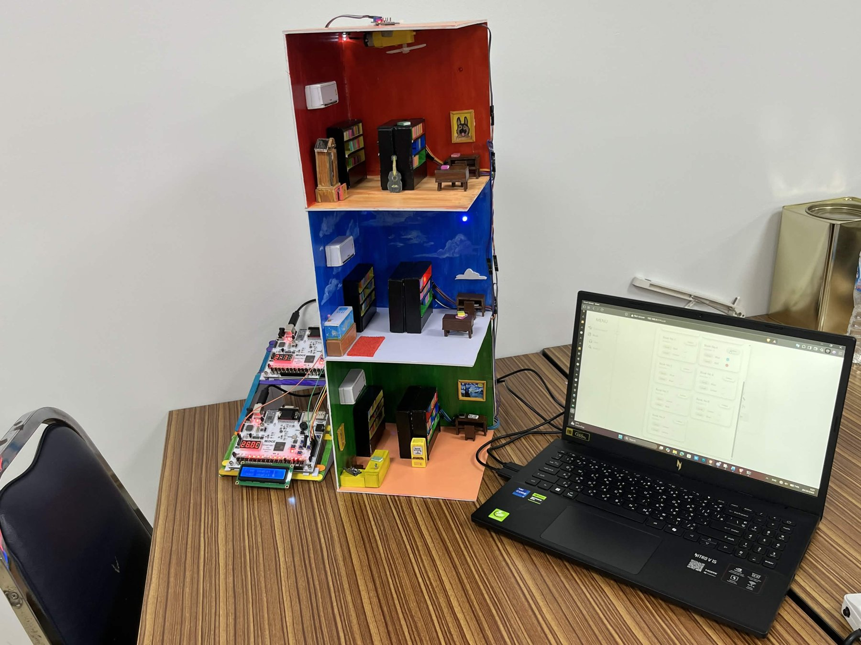
รูปที่ 1 ชิ้นงาน Smart Library ที่ประกอบเสร็จ

1.2 ความสามารถของระบบ
ตารางที่ 1 ระบบย่อยทั้งหมดของ Smart Library
ระบบ | อินพุต | เอาต์พุต | ควบคุมจากเว็บ
ไฟห้อง | LDR, ปุ่ม SW14, ปุ่ม SW18 | LED ขาว 3 ดวง (ขาเดียว) | เลือกโหมด, เปิด/ปิด (Manual)
แอร์ | LM35 | 7-segment | แสดงค่าอย่างเดียว
พัดลม | ปุ่ม SW16 | พัดลม DC ผ่านทรานซิสเตอร์ BC548 | เปิด/ปิด
เตือนควัน | MQ-2 (DO) | buzzer, LCD | สถานะ + แจ้งเตือนเต็มจอ
ที่นั่ง | สวิตช์ SW2 SW4 SW5 (ฐานสอง) | LCD 16×2 | แถบที่นั่ง 7 ช่อง
หาหนังสือ | เว็บ (ปุ่ม Follow) | ไฟโซน + ไฟชั้น (บอร์ด 2), เพลง | ค้นหา + Follow

1.3 วีดีทัศน์และซอร์สโค้ด
ชื่อวีดีทัศน์: CE_KMITL_Digital_2569_SmartLibrary
ลิงก์ย่อ: [ใส่ลิงก์ย่อหลังอัปโหลดวีดีทัศน์]
ซอร์สโค้ด (GitHub): https://github.com/NadtaphumBadkhunthod/CE_KMITL_Digital_2569_SmartLibrary

1.4 ข้อกำหนดของงานและการออกแบบให้สอดคล้อง
ตารางที่ 2 ข้อกำหนดของงานกับแนวทางที่ใช้
ข้อกำหนด (Assignment 2569) | การออกแบบของ Smart Library
ใช้บอร์ด FPGA อย่างน้อย 2 บอร์ด | บอร์ด 1 ควบคุมห้อง บอร์ด 2 ควบคุมไฟโซนและไฟชั้น สื่อสารกันแบบ UART
ใช้ Microcontroller ประกอบได้ แต่เนื้อหาหลักต้องอยู่ใน FPGA | ESP8266 เป็นเว็บเซิร์ฟเวอร์และแปลงคำสั่งเท่านั้น การตัดสินใจทุกอย่าง (โหมดไฟ แอร์ เตือนควัน ที่นั่ง เพลง ไฟชั้น) อยู่ใน VHDL
ประยุกต์ความรู้ในรายวิชา | FSM, ตัวนับ/ตัวแบ่งความถี่, decoder, วงจรบวกลบ, multiplex 7-segment, LCD, SPI, UART, debounce
ออกแบบส่วน FPGA แบบ Top-Down | แบ่งจากระบบ → บอร์ด → ระบบย่อย → entity ของ VHDL (หัวข้อ 3)

2. กระบวนการหาข้อมูล
ก่อนออกแบบ กลุ่มศึกษาข้อมูลจากเอกสารของบอร์ดและอุปกรณ์ แล้วทดลองบนบอร์ดจริงเพื่อยืนยันข้อมูลที่ไม่แน่ใจ เพราะพบว่าคู่มือบอร์ดบางส่วนไม่ตรงกับบอร์ดรุ่น Spartan-7 ที่ใช้จริง ข้อมูลที่ได้ถูกแปลงเป็นข้อกำหนดของการออกแบบในหัวข้อ 2.3

2.1 แหล่งข้อมูลที่ใช้
ตารางที่ 3 แหล่งข้อมูลและการนำไปใช้
แหล่งข้อมูล | ข้อมูลที่ได้ | นำไปใช้ในการออกแบบ
คู่มือ EDGE Spartan 7 FPGA Development Board | ตำแหน่งขาอุปกรณ์บนบอร์ด, jumper J4 J6 J9 J11, buzzer แบบ piezo ผ่านทรานซิสเตอร์ (เรโซแนนซ์ 3.8 kHz), ESP8266 ต่อ FPGA แบบ UART, การโปรแกรม JTAG หายเมื่อไฟดับ | ตารางขา (XDC), เงื่อนไข jumper, การเขียน Flash เพื่อใช้งานถาวร
Datasheet MCP3208 | ADC 12 บิต 8 ช่อง, SPI, ลำดับบิต start/SGL/D2-D0, ความเร็วนาฬิกาสูงสุดราว 1 MHz ที่ 2.7 V | ออกแบบ entity mcp3208 ที่ SCK 500 kHz อ่าน CH6 (LDR) และ CH7 (LM35)
Datasheet LM35 | ให้แรงดัน 10 mV/°C | สูตรแปลงอุณหภูมิ
เอกสารโมดูล MQ-2 | ขา DO เป็นดิจิทัล LOW เมื่อเจอควัน ปรับเกณฑ์ด้วยตัวต้านทานปรับค่า | อ่านขา DO ผ่าน debounce ไม่ต้องใช้ ADC
Datasheet จอ LCD (HD44780) | ชุดคำสั่งเริ่มต้น 0x38 0x0C 0x01 0x06, เวลารอคำสั่ง | FSM ของ lcd16x2 และเวลารอ 5 ms / 50 µs
ESP8266 Arduino Core 3.1.2 | WiFi.softAP, ESP8266WebServer, รองรับเครื่องเชื่อมต่อสูงสุด 8 เครื่อง | ส่วนเว็บและ API
เนื้อหาและการทดลองในรายวิชา | FSM, ตัวนับ, decoder, 7-segment, LCD, ADC, UART | โครงสร้างของแต่ละ entity

2.2 การทดลองยืนยันข้อมูลบนบอร์ด
ข้อมูลบางส่วนในคู่มือขัดแย้งกับไฟล์ข้อกำหนดขาทางการ จึงทดลองบนบอร์ดก่อนออกแบบจริง ผลที่ได้มีดังนี้
ตารางที่ 4 ผลการทดลองยืนยันข้อมูลบนบอร์ด
ประเด็น | ข้อมูลเดิม | วิธีทดลองและผล | ผลต่อการออกแบบ
ทิศทาง UART ของ USB และ ESP8266 | ลูกศรในคู่มือหน้า 6-7 ระบุว่า F2 และ A12 เป็นขาเข้า FPGA | ส่งข้อมูลทะลุ FPGA แล้วเปิด Serial Monitor เห็นข้อความบูตของ ESP ที่ COM3 และอัปโหลดโปรแกรม ESP ได้ (24 ต.ค. 2569) จึงยืนยันว่า G1 และ A10 เป็นขาเข้า | กำหนด usb_rx = G1, esp_tx = A10, usb_tx = F2, esp_rx = A12
ขาข้อมูลของ ADC | ป้ายชื่อในคู่มือสลับกัน | ยืนยันจากการทดลอง ADC ในรายวิชา ว่า G4 คือขาข้อมูลออกของ ADC | adc_dout = G4
ตารางขาหัว J5 | ตารางในคู่มือเป็นเลขขาของรุ่น Spartan-6 | เทียบกับไฟล์ XDC ทางการของบอร์ด | ใช้ขาตาม XDC ทางการ
LED บนบอร์ด | LED D2-D9 และ D10-D17 ใช้ขาร่วมกับ LCD และ 7-segment | ตรวจจากผังวงจร | ถอด J9 เสมอ, J4 ไม่จำเป็น
การขับพัดลม | ต่อพัดลมตรงกับขา FPGA | เว็บแสดงว่าเปิด แต่พัดลมไม่หมุน (24 ต.ค. 2569) เพราะขา LVCMOS33 จ่ายกระแสได้ราว 12 mA | ใช้ทรานซิสเตอร์ BC548 เป็นวงจรขับพัดลม
การอัปโหลดโปรแกรม ESP8266 ผ่านบอร์ด | คาดว่าอัปโหลดได้ตามปกติ | ขึ้นข้อความ Timed out waiting for packet header เพราะทาง FPGA มีแค่ TX/RX ไม่มี DTR/RTS | ต้องเข้า bootloader เอง (GPIO0 ลง GND + รีเซ็ตด้วย J11) และเพิ่มโหมดส่งข้อมูลทะลุด้วย SW8
Buzzer | คู่มือระบุว่าเป็น piezo | จ่าย 1 ค้างแล้วมีเสียง (24 ต.ค. 2569) | เสียงเตือนใช้ 1 ค้างเป็นจังหวะ ส่วนเพลงใช้คลื่นสี่เหลี่ยมตามความถี่โน้ต

2.3 ข้อกำหนดการออกแบบที่ได้จากการหาข้อมูล
1. สัญญาณนาฬิกาหลัก 50 MHz จากขา H11 ทุกวงจรเป็นแบบซิงโครนัสกับสัญญาณนาฬิกาเดียว
2. อินพุตจากภายนอกทุกเส้นต้องผ่านวงจรซิงโครไนซ์ 2 ชั้นก่อนใช้งาน เพราะมาไม่พร้อมกับสัญญาณนาฬิกา
3. UART ใช้ 115200 บิตต่อวินาที 8N1 ให้ตรงกับ ESP8266 และใช้ 50 MHz / 115200 ≈ 434 clock ต่อบิต
4. ADC ใช้ SCK ไม่เกิน 1 MHz และต้องเฉลี่ยค่า เพราะสัญญาณ LM35 เล็ก (ราว 12 ระดับ ADC ต่อ 1 °C)
5. LED ภายนอกต่อแบบ Active-HIGH ผ่านตัวต้านทาน 220 Ω และขาเดียวต้องไม่จ่ายเกิน 12 mA
6. อุปกรณ์กำลังสูง (พัดลม) ต้องมีวงจรขับแยก
7. ต้องอัปโหลดโปรแกรม ESP8266 ผ่าน FPGA ได้ โดยไม่ต้องถอดสาย

3. กระบวนการออกแบบ (Top-Down Design)

3.1 แนวคิดการออกแบบแบบ Top-Down
การออกแบบส่วน FPGA ใช้กระบวนการ Top-Down Design คือเริ่มจากความต้องการของทั้งระบบ แล้วแตกออกเป็นส่วนย่อยทีละชั้น ในแต่ละชั้นจะกำหนดหน้าที่และสัญญาณเชื่อมต่อ (port) ของทุกบล็อกให้ชัดก่อน แล้วจึงแตกบล็อกนั้นต่อในชั้นถัดไป จนถึงชั้นที่ประกอบด้วยวงจรพื้นฐานในรายวิชาโดยตรง ได้แก่ D flip-flop, JK flip-flop, T flip-flop, multiplexer, comparator, ตัวนับ, วงจรบวกลบ และเกตตรรกะ เมื่อแตกครบทุกบล็อกแล้วจึงเขียน VHDL และทดสอบจากชั้นล่างขึ้นมา (หัวข้อ 4.2)
การออกแบบแบ่งเป็น 5 ระดับดังตารางที่ 5 ระดับ Level 0 คือระบบทั้งหมดรวม ESP8266 ส่วน Top layer ถึง 4th layer เป็นส่วนบน FPGA ซึ่งวาดเป็นแผนภาพวงจร (schematic) ทุกระดับ ชื่อบล็อกในแผนภาพตรงกับชื่อสัญญาณใน VHDL
ตารางที่ 5 ระดับของการออกแบบ Top-Down
ระดับ | สิ่งที่ออกแบบ | ผลลัพธ์
Level 0 ระบบ | ความต้องการทั้งหมด และการแบ่งงานระหว่าง FPGA 2 บอร์ดกับ ESP8266 | แผนภาพระบบ (รูปที่ 3)
Top layer | entity ระดับบอร์ด กำหนด port ทุกเส้นที่ต่อออกนอกชิป | board1_top, board2_top (รูปที่ 4 และ 5)
2nd layer | แบ่งแต่ละบอร์ดเป็นบล็อกตามระบบย่อย และกำหนดสัญญาณระหว่างบล็อก | แผนภาพบล็อกของบอร์ด 1 และบอร์ด 2 (รูปที่ 6–8)
3rd layer | โครงสร้างภายในของแต่ละบล็อก ประกอบจากบล็อกย่อยหรือวงจรพื้นฐาน | debounce, light_ctrl, fan_ctrl, alarm_ctrl, seat_calc, ac_ctrl, temp_scale, buzzer_mux, status_frame, uart_frame_tx, link_frame, prog_mux
4th layer | วงจรระดับเกตและ flip-flop ของบล็อกย่อยที่ยังซับซ้อน | edge_detect, dark_detect, manual_reg, lm_reg, tick_gen, room_cmp, ac_updown, state_reg, frame_pack, send_ctrl

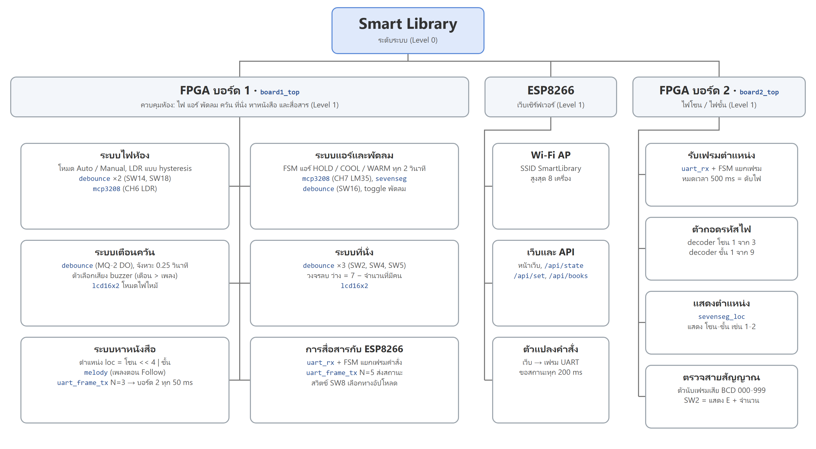
รูปที่ 2 ลำดับชั้นการออกแบบ Top-Down ของ Smart Library
รูปที่ 2 สรุปลำดับชั้นทั้งหมด หัวข้อ 3.2–3.5 อธิบายทีละชั้นจากบนลงล่าง ส่วนหัวข้อ 3.6 อธิบายโมดูลรับส่งข้อมูลและแสดงผลที่ใช้ร่วมกันหลายจุด

3.2 Level 0: ระดับระบบ
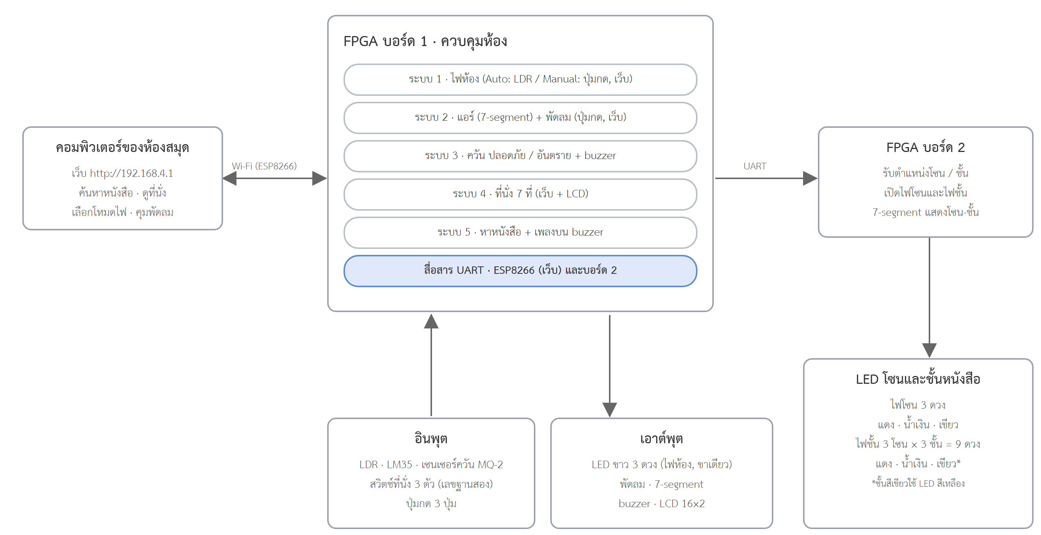
รูปที่ 3 แผนภาพการทำงานของระบบ Smart Library
ระดับระบบแบ่งงานเป็น 3 ส่วน คือ FPGA บอร์ด 1 FPGA บอร์ด 2 และ ESP8266 เหตุผลของการแบ่งมีดังนี้
• แยกบอร์ด 2 สำหรับไฟชั้นหนังสือ: บอร์ด 1 ใช้ขา I/O ไป 46 ขาจาก 100 ขา ไฟโซนและไฟชั้นอีก 12 ดวงอยู่คนละมุมของโมเดล การแยกบอร์ดทำให้เดินสายสั้นลง และบอร์ด 2 ต้องการสัญญาณจากบอร์ด 1 เพียงเส้นเดียว
• UART สายเดียวระหว่างบอร์ด: ข้อมูลไหลทางเดียว (บอร์ด 1 → บอร์ด 2) ใช้สายสัญญาณ 1 เส้นกับ GND ร่วม และใช้ตัวรับ uart_rx ตัวเดียวกับที่ใช้รับจาก ESP8266
• ESP8266 บนบอร์ดเป็นเว็บเซิร์ฟเวอร์: มีอยู่บนบอร์ดแล้ว ไม่ต้องเพิ่มฮาร์ดแวร์ ให้ Wi-Fi และหน้าเว็บได้ทันที ส่วน FPGA เหมาะกับงานควบคุมแบบขนานมากกว่างานเว็บ
• ใช้คอมพิวเตอร์ของห้องสมุด: ผู้ใช้ไม่ต้องเชื่อมต่อ Wi-Fi เอง และจำนวนเครื่องที่เชื่อมต่อคงที่ จึงไม่เกินขีดจำกัดของ ESP8266

3.3 Top layer: entity ระดับบอร์ด
ชั้นบนสุดของส่วน FPGA คือ entity ของแต่ละบอร์ด ซึ่งมองเป็นกล่องที่มีเฉพาะ port เข้าและออก ชั้นนี้ตัดสินว่าแต่ละบอร์ดใช้อุปกรณ์อะไร และต่อกับขาใด โดยใช้ข้อมูลขาที่ยืนยันบนบอร์ดแล้วในหัวข้อ 2.2

3.3.1 บอร์ด 1 (board1_top)
อินพุตของบอร์ด 1 ได้แก่ สัญญาณนาฬิกา 50 MHz, UART จากคอมพิวเตอร์ (usb_rx) และจาก ESP8266 (esp_tx), ปุ่มกด 3 ปุ่ม (btn_light, btn_fan, btn_mode), สวิตช์ที่นั่ง 3 บิต, สวิตช์เลือกการแสดงผล 2 บิต, สวิตช์ทดสอบ buzzer, สวิตช์โหมดอัปโหลด, สัญญาณควันจาก MQ-2 และข้อมูลจาก ADC ส่วนเอาต์พุตได้แก่ UART ไปคอมพิวเตอร์และ ESP8266, สัญญาณควบคุม ADC, ไฟห้อง, พัดลม, buzzer, 7-segment, LCD และสาย link_tx ไปบอร์ด 2 รวมใช้ขา I/O 46 ขา
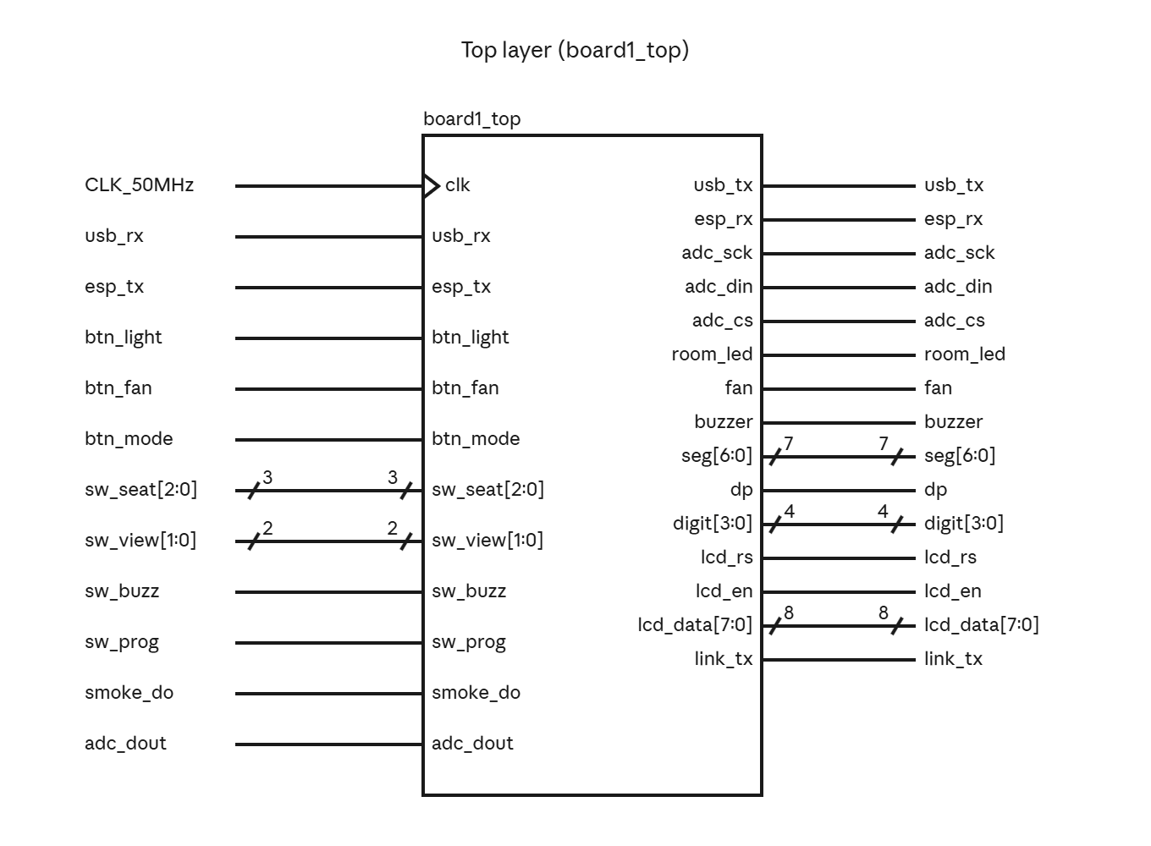
รูปที่ 4 Top layer ของบอร์ด 1 (board1_top)

3.3.2 บอร์ด 2 (board2_top)
บอร์ด 2 มีอินพุตเพียง 3 เส้น คือสัญญาณนาฬิกา, link_rx ซึ่งรับเฟรมตำแหน่งจากบอร์ด 1 และ sw_debug สำหรับโหมดตรวจสาย ส่วนเอาต์พุตคือไฟโซน 3 ดวง ไฟชั้น 9 ดวง และ 7-segment การให้บอร์ด 2 รับข้อมูลทางเดียวทำให้ต่อสายระหว่างบอร์ดเพียงเส้นเดียวกับ GND ร่วม
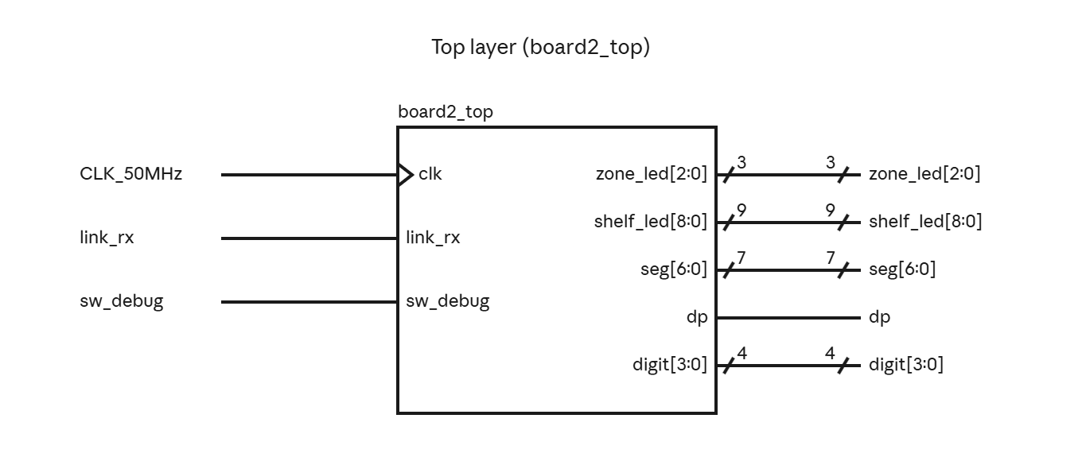
รูปที่ 5 Top layer ของบอร์ด 2 (board2_top)

3.3.3 การกำหนดขา
ขาทั้งหมดใช้มาตรฐาน LVCMOS33 ขาที่สำคัญสรุปไว้ในตารางที่ 6 ตารางขาฉบับเต็มอยู่ในภาคผนวก ก
ตารางที่ 6 ขาที่สำคัญ
สัญญาณ | บอร์ด | ขา | หมายเหตุ
clk | 1, 2 | H11 | ออสซิลเลเตอร์ 50 MHz
esp_tx / esp_rx | 1 | A10 / A12 | UART กับ ESP8266 (ยืนยันทิศบนบอร์ด)
usb_rx / usb_tx | 1 | G1 / F2 | UART กับคอมพิวเตอร์ ใช้ตอนอัปโหลด ESP
link_tx → link_rx | 1 → 2 | C14 → C14 | สายระหว่างบอร์ด + GND ร่วม
room_led | 1 | M13 | LED ขาว 3 ดวงต่อขนาน
fan | 1 | F11 | สัญญาณไปวงจรขับพัดลม
smoke_do | 1 | L14 | MQ-2 DO
zone_led[2:0] | 2 | L14 M13 H14 | ไฟโซน แดง น้ำเงิน เขียว
shelf_led[8:0] | 2 | J5 9 ขา | ไฟชั้น 9 ดวง

3.4 2nd layer: แบ่งบอร์ดเป็นบล็อกย่อย
ชั้นที่ 2 แตก entity ของแต่ละบอร์ดออกเป็นบล็อกตามระบบย่อย ทุกบล็อกใช้สัญญาณนาฬิกา clk เดียวกัน (ข้อกำหนดข้อ 1 ในหัวข้อ 2.3) และเชื่อมกันด้วยสัญญาณที่ตั้งชื่อตามความหมาย เช่น light_on, danger, loc แต่ละบล็อกจึงออกแบบและทดสอบแยกกันได้

3.4.1 บอร์ด 1
บอร์ด 1 มีบล็อกจำนวนมากจึงแบ่งแผนภาพเป็น 2 หน้า หน้าแรก (รูปที่ 6) เป็นฝั่งรับอินพุตและตัดสินใจ อินพุตจากปุ่ม สวิตช์ และ MQ-2 ผ่านบล็อก debounce ก่อน (db_light, db_mode, db_fan, db_smoke, db_seat ×3) ค่าจาก ADC ผ่าน mcp3208 และ temp_scale ส่วนคำสั่งจากเว็บผ่าน uart_rx และ cmd_decoder แล้วกระจายไปยังบล็อกควบคุมของแต่ละระบบ หน้าที่สอง (รูปที่ 7) เป็นฝั่งแสดงผลและส่งข้อมูล ได้แก่ เสียง, 7-segment, LCD, เฟรมสถานะไป ESP8266 และเฟรมตำแหน่งไปบอร์ด 2 สัญญาณที่ปลายขวาของหน้าแรก เช่น light_on, danger และ loc คือสัญญาณเดียวกับที่ปลายซ้ายของหน้าที่สอง หน้าที่ของแต่ละบล็อกสรุปไว้ในตารางที่ 7
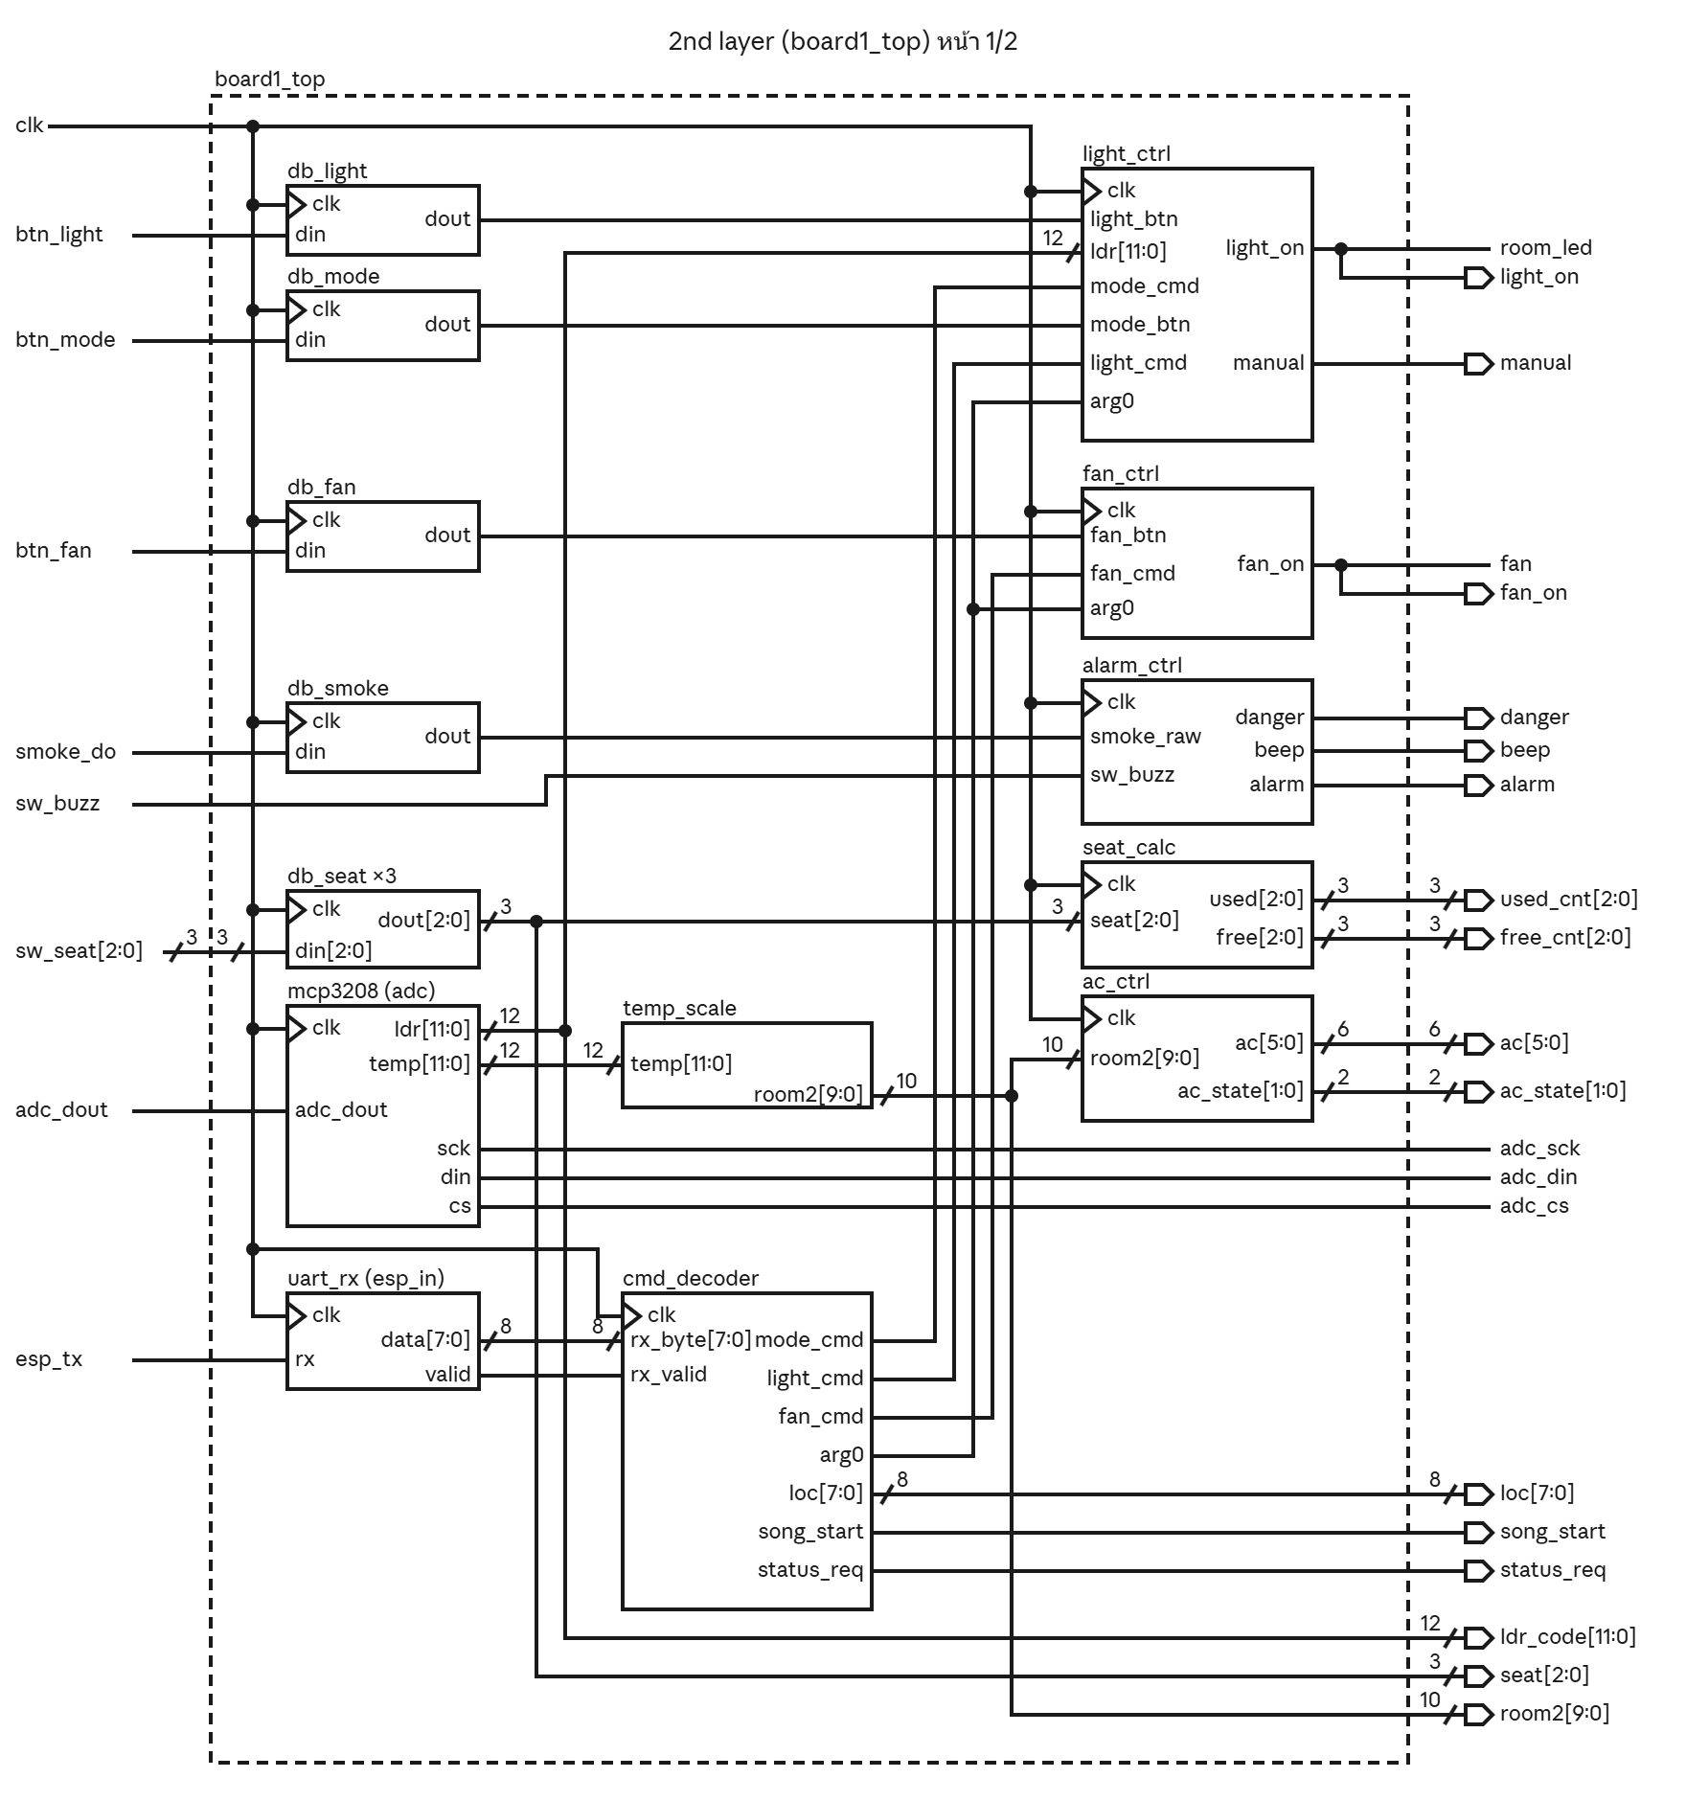
รูปที่ 6 2nd layer ของบอร์ด 1 หน้า 1/2: รับอินพุตและบล็อกควบคุม
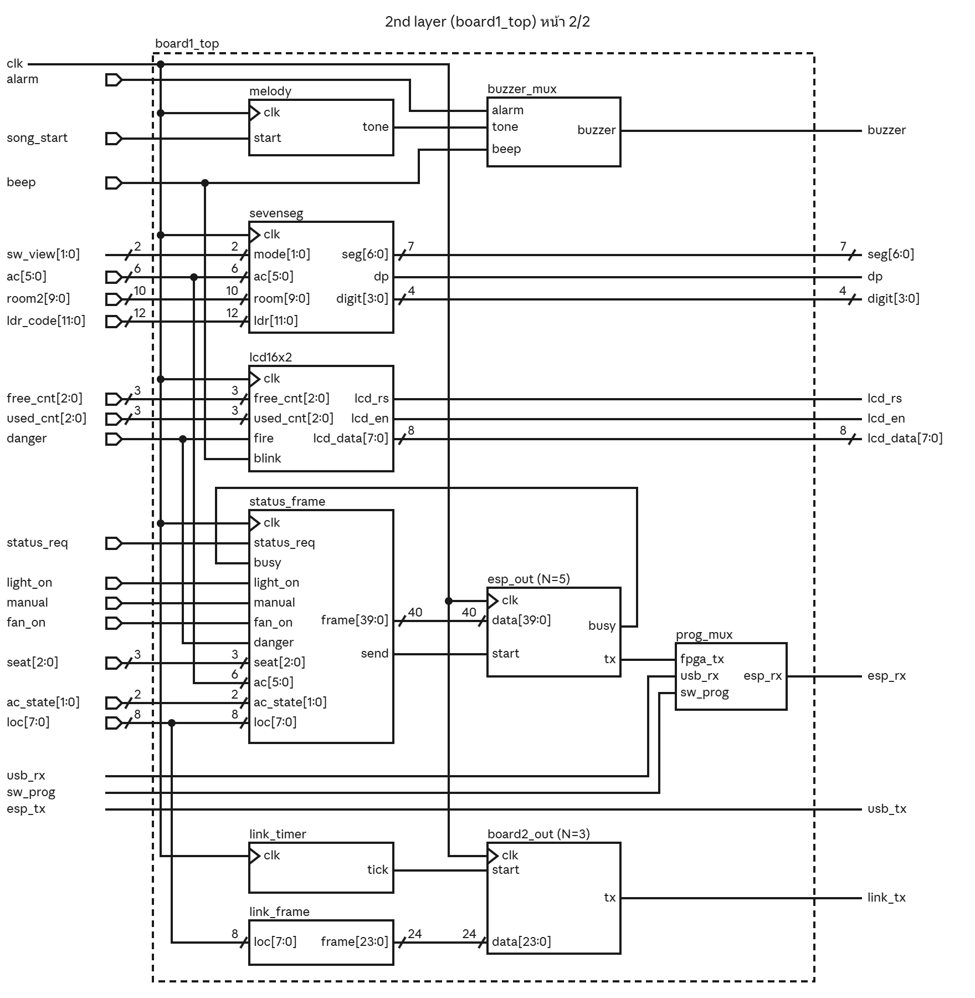
รูปที่ 7 2nd layer ของบอร์ด 1 หน้า 2/2: แสดงผลและส่งข้อมูล
ตารางที่ 7 บล็อกใน 2nd layer ของบอร์ด 1
บล็อก | หน้าที่ | หัวข้อ
db_light, db_mode, db_fan, db_smoke, db_seat ×3 | กรองสัญญาณปุ่ม สวิตช์ และ MQ-2 | 3.5.1
light_ctrl | โหมด Auto / Manual และสถานะไฟห้อง | 3.5.2
fan_ctrl | สถานะพัดลม | 3.5.3
alarm_ctrl, buzzer_mux | ตรวจควัน สร้างจังหวะเสียงเตือน และเลือกเสียงที่ออก buzzer | 3.5.4
seat_calc | จำนวนที่นั่งที่มีคนและที่ว่าง | 3.5.5
temp_scale, ac_ctrl | แปลงค่า LM35 เป็นอุณหภูมิห้อง และปรับอุณหภูมิแอร์ | 3.5.6
status_frame, esp_out | สร้างและส่งเฟรมสถานะไป ESP8266 | 3.5.7, 3.5.8
link_timer, link_frame, board2_out | ส่งเฟรมตำแหน่งไปบอร์ด 2 ทุก 50 ms | 3.5.9
prog_mux | เลือกทางข้อมูลเข้า ESP8266 ตอนอัปโหลดโปรแกรม | 3.5.10
uart_rx, cmd_decoder, mcp3208, sevenseg, lcd16x2, melody | รับส่งข้อมูลและแสดงผล | 3.6

3.4.2 บอร์ด 2
บอร์ด 2 (รูปที่ 8) รับไบต์จาก uart_rx แล้วส่งเข้า frame_parser ซึ่งเป็น FSM แยกเฟรม เมื่อได้เฟรมที่ถูกต้อง สัญญาณ good จะโหลดตำแหน่งลง loc_reg ซึ่งต่อไปยัง decoder โซน (zone_dec) และ decoder ชั้น (shelf_dec) โดยตรง ถ้าเฟรมผิด สัญญาณ bad จะเพิ่มค่า err_counter
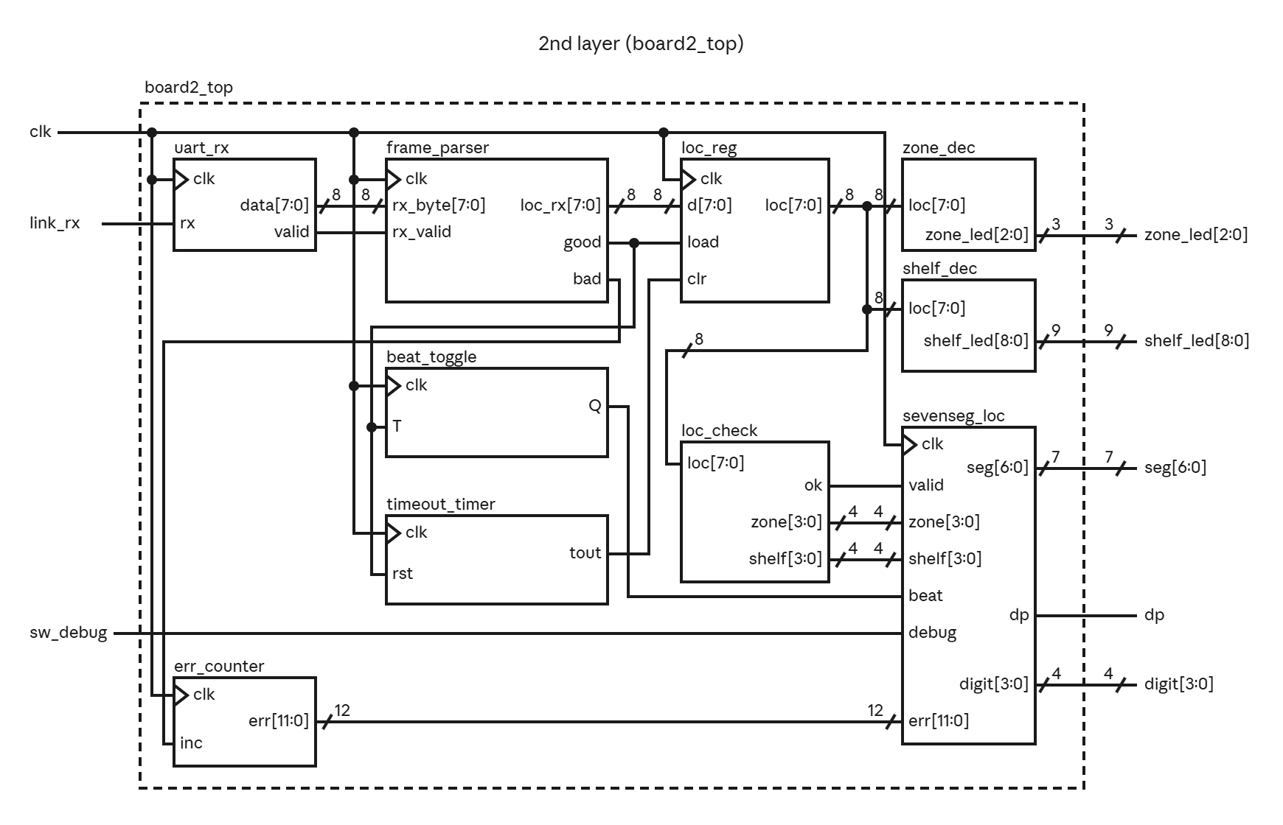
รูปที่ 8 2nd layer ของบอร์ด 2 (board2_top)
• FSM แยกเฟรม WAIT_HDR → WAIT_LOC → WAIT_CHK ยอมรับเฟรมเมื่อไบต์ตรวจสอบเท่ากับ ~loc ถ้าไบต์ตรวจสอบผิดแต่เป็น A5 จะถือว่าเป็นหัวเฟรมใหม่ทันที จึงกลับเข้าจังหวะได้เร็ว
• decoder โซนและ decoder ชั้นเขียนด้วยคำสั่ง with-select ค่านอกช่วงโซน 1–3 ชั้น 1–3 จะดับไฟทั้งหมด
• ตัวนับเฟรมเสียเป็น BCD 3 หลักโดยตรง (000–999 หยุดที่ 999) จึงนำไปแสดงได้ทันทีโดยไม่ต้องแปลง
• sevenseg_loc แสดง โซน-ชั้น เช่น 1-2, แสดง ---- เมื่อไม่มีตำแหน่ง และจุดหลักขวาสุดสลับทุกเฟรมที่ถูกต้อง ใช้เป็นสัญญาณชีพของสาย
• timeout_timer นับเวลาตั้งแต่เฟรมที่ถูกต้องล่าสุด ถ้าเกิน 500 ms จะส่ง tout ไปล้าง loc_reg ให้ไฟทั้งหมดดับ ไฟจึงไม่ค้างเมื่อสายหลุด
• beat_toggle เป็น T flip-flop ที่สลับทุกเฟรมที่ถูกต้อง ใช้ขับจุดทศนิยมหลักขวาสุดเป็นสัญญาณชีพของสาย
• loc_check ตรวจว่าโซนและชั้นอยู่ในช่วง 1–3 แล้วแยกเป็น zone และ shelf ส่งให้ sevenseg_loc
บล็อกของบอร์ด 2 เป็นวงจรพื้นฐานอยู่แล้ว (FSM, register, decoder, ตัวนับ และ T flip-flop) จึงไม่ต้องแตกต่อเป็นชั้นที่ 3 ผลการทำงานจริงของบอร์ด 2 แสดงในหัวข้อ 5.2

3.5 3rd และ 4th layer: ภายในบล็อกของบอร์ด 1
หัวข้อนี้แตกบล็อกของบอร์ด 1 ต่อจนถึงระดับวงจรพื้นฐาน บล็อกที่ภายในยังซับซ้อนจะแตกต่อเป็น 4th layer แต่ละหัวข้อย่อยอธิบายหน้าที่ หลักการ และเหตุผลของการออกแบบ

3.5.1 debounce (กรองสัญญาณปุ่มและสวิตช์)
ซิงโครไนซ์อินพุต 2 ชั้น แล้วนับว่าค่าใหม่คงที่ต่อเนื่องครบเวลาที่กำหนดหรือไม่ ถ้าค่าเปลี่ยนกลับก่อนครบจะเริ่มนับใหม่ ปุ่มกดใช้ 20 ms (1,000,000 clock) เพราะหน้าสัมผัสปุ่มเด้งนานกว่า ส่วนสวิตช์เลื่อนและสัญญาณควันใช้ 10 ms ตัวกรองของ MQ-2 ตั้งค่าเริ่มต้นเป็น 1 (ไม่มีควัน) เพื่อไม่ให้เตือนผิดตอนเปิดเครื่อง บอร์ด 1 ใช้ทั้งหมด 7 ตัว
ตามรูปที่ 9 D flip-flop 2 ตัวแรก (s1, s2) เป็นวงจรซิงโครไนซ์ XNOR เทียบ s2 กับค่าที่ส่งออกปัจจุบัน (state) ถ้าเท่ากัน (same = 1) จะล้างตัวนับ ถ้าต่างกันตัวนับจะนับขึ้น เมื่อ comparator พบว่านับครบ STABLE_CLKS สัญญาณ full จะเลือก Mux ให้ state รับค่าใหม่ แล้วล้างตัวนับ
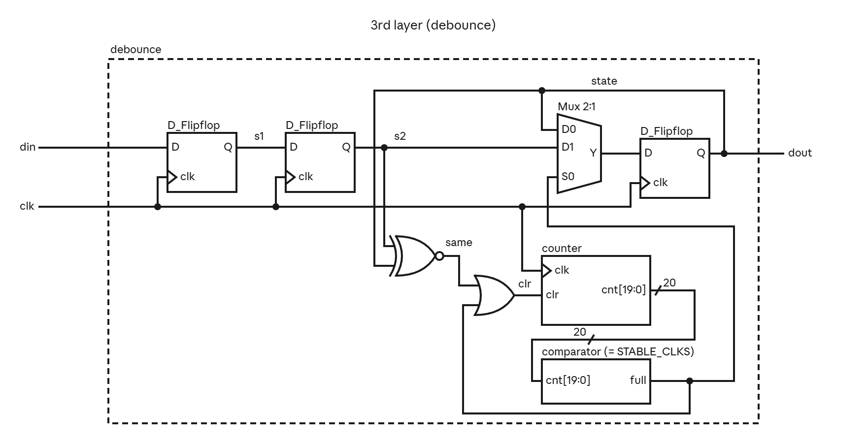
รูปที่ 9 3rd layer ของ debounce

3.5.2 ระบบไฟห้อง (light_ctrl)
light_ctrl (รูปที่ 10) แยกเป็น 4 บล็อกย่อย ได้แก่ dark_detect ตัดสินว่ามืดหรือสว่าง, edge_detect 2 ตัวแปลงปุ่ม light_btn และ mode_btn เป็นพัลส์ 1 clock, manual_reg เก็บโหมด และ lm_reg เก็บสถานะไฟในโหมด Manual ส่วน Mux 2:1 ที่ทางออกเลือก light_on = dark ในโหมด Auto และ light_on = lm ในโหมด Manual
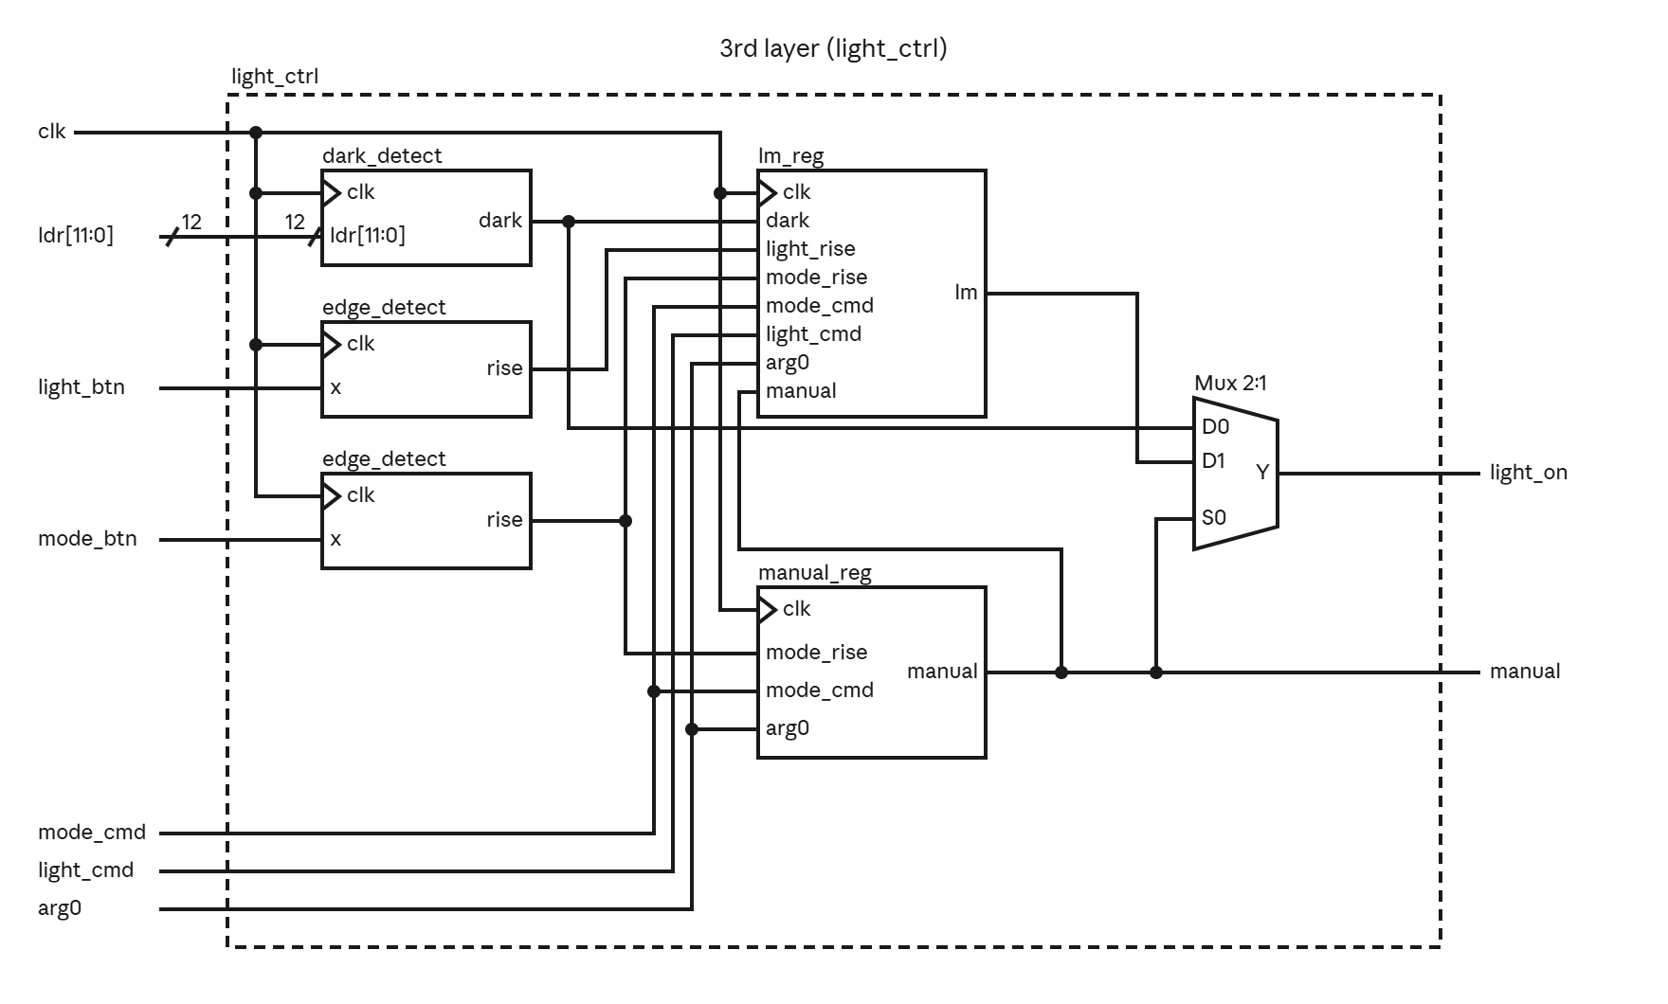
รูปที่ 10 3rd layer ของ light_ctrl
• edge_detect (รูปที่ 11): D flip-flop เก็บค่าของ clock ก่อนหน้า (x_d) แล้ว rise = x AND NOT x_d จึงเป็น 1 เพียง 1 clock ตอนกดปุ่ม กดค้างก็นับเป็นการกดครั้งเดียว บล็อกนี้ใช้ซ้ำกับทุกปุ่ม
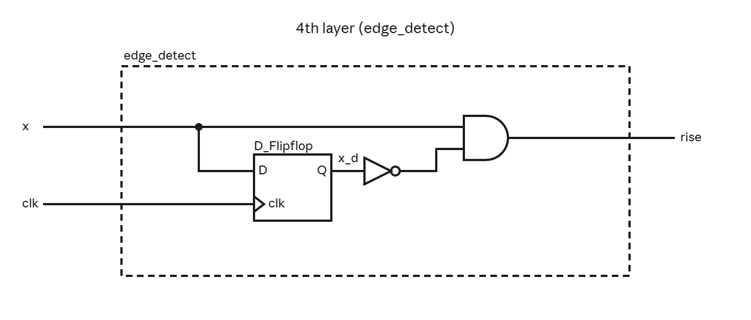
รูปที่ 11 4th layer ของ edge_detect
• dark_detect (รูปที่ 12): comparator 2 ตัวเทียบค่า LDR กับ 2100 และ 2300 แล้วต่อเข้า JK flip-flop โดย ldr < 2100 เข้า J (dark = 1) และ ldr > 2300 เข้า K (dark = 0) ช่วง 2100–2300 ทั้ง J และ K เป็น 0 flip-flop จึงคงค่าเดิม วงจรนี้คือ hysteresis ที่ทำให้ไฟไม่กะพริบตอนแสงก้ำกึ่ง และใช้ตารางความจริงของ JK flip-flop โดยตรง
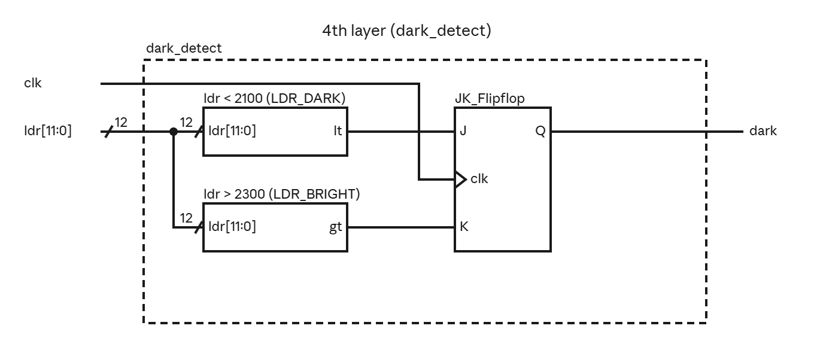
รูปที่ 12 4th layer ของ dark_detect
• manual_reg (รูปที่ 13): Mux 2 ตัวต่อกันหน้า D flip-flop ตัวแรกสลับค่า (NOT manual) เมื่อ mode_rise = 1 ตัวที่สองโหลด arg0 เมื่อมีคำสั่ง mode_cmd จากเว็บ Mux ตัวหลังจึงมีลำดับความสำคัญสูงกว่า ถ้าไม่มีทั้งสองอย่าง flip-flop จะเก็บค่าเดิม
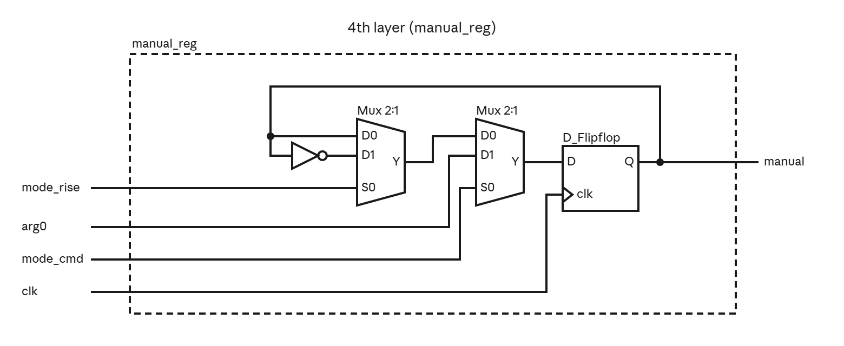
รูปที่ 13 4th layer ของ manual_reg
• lm_reg (รูปที่ 14): ใช้หลักเดียวกับ manual_reg แต่มี Mux 3 ขั้น (1) light_rise AND manual สลับสถานะไฟ (2) ตอนเปลี่ยนจาก Auto เป็น Manual (กดปุ่มโหมดหรือได้คำสั่งโหมดขณะ manual = 0) โหลดค่า dark ไฟจึงคงสถานะเดิมขณะเปลี่ยนโหมด (3) light_cmd AND manual โหลด arg0 จากเว็บ ปุ่มบนบอร์ดและเว็บจึงสั่งไฟได้เฉพาะในโหมด Manual
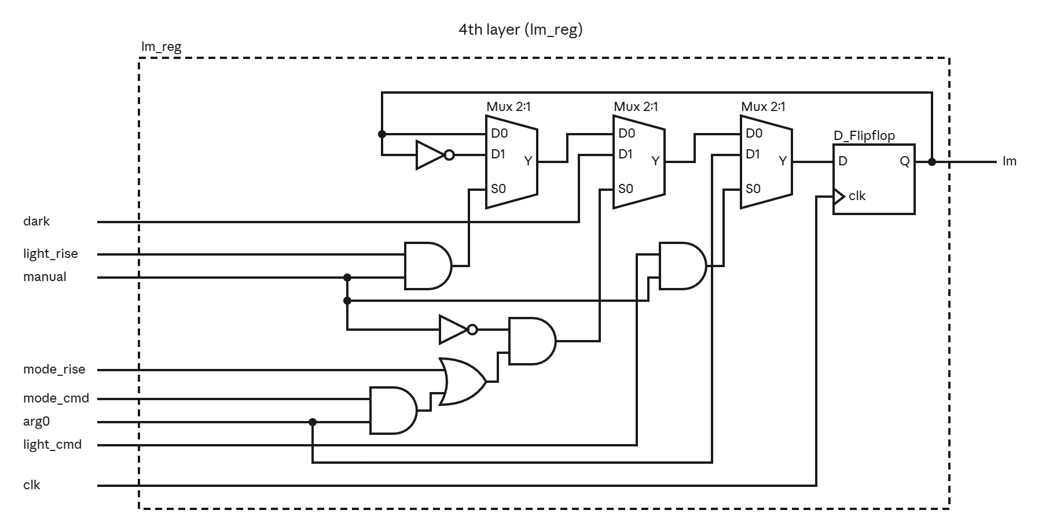
รูปที่ 14 4th layer ของ lm_reg

3.5.3 พัดลม (fan_ctrl)
fan_ctrl (รูปที่ 15) ใช้ edge_detect กับปุ่มพัดลม แล้วใช้ Mux 2 ขั้นหน้า D flip-flop แบบเดียวกับ manual_reg โดย fan_rise สลับสถานะ และ fan_cmd โหลดค่า arg0 จากเว็บ ปุ่มและเว็บจึงสั่งพัดลมได้ตลอดเวลา และสถานะที่เห็นทั้งสองทางตรงกันเสมอ เพราะเก็บอยู่ใน flip-flop ตัวเดียว
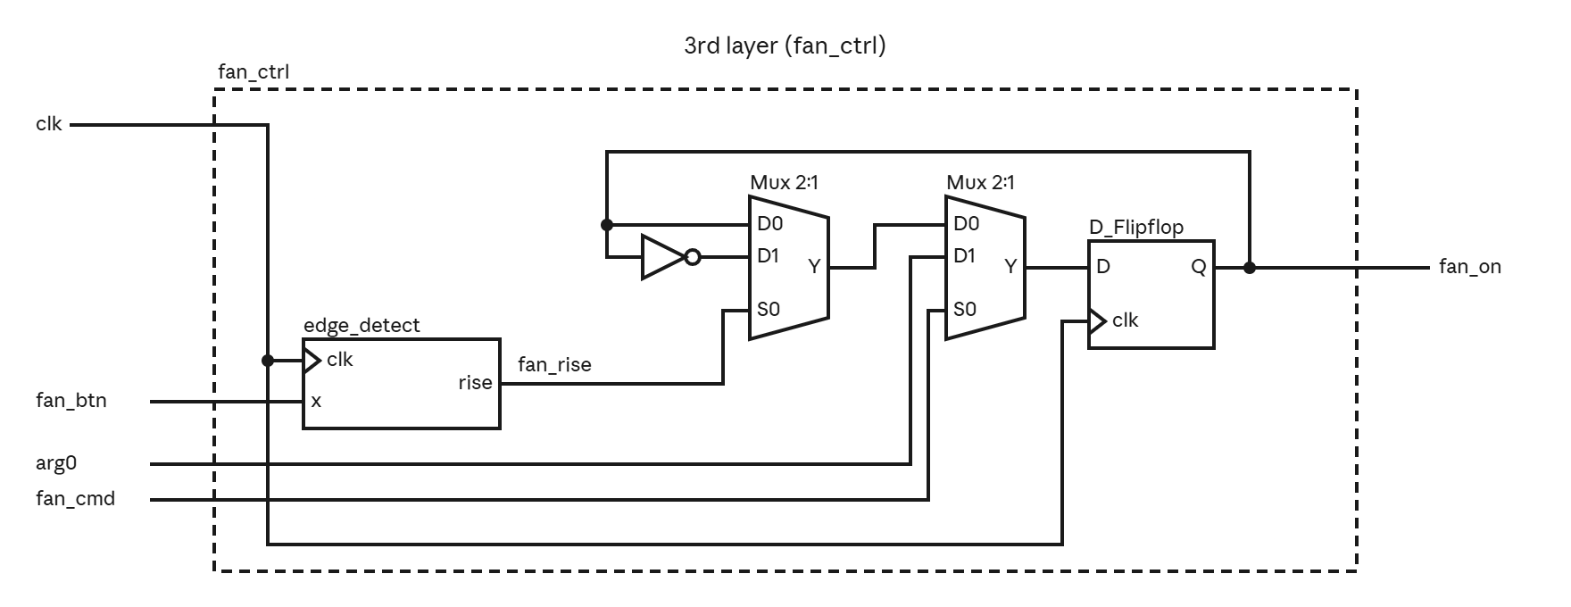
รูปที่ 15 3rd layer ของ fan_ctrl

3.5.4 เตือนควันและ buzzer (alarm_ctrl, buzzer_mux)
alarm_ctrl (รูปที่ 16) ให้ danger = NOT smoke_raw เพราะ MQ-2 ให้ 0 เมื่อพบควัน ตัวนับ 24 บิตกับ comparator (= 12,499,999) สร้างพัลส์ทุก 12,500,000 clock หรือ 0.25 วินาที ไปสลับ T flip-flop จึงได้ beep ที่ดัง 0.25 วินาที เงียบ 0.25 วินาที และ alarm = danger OR sw_buzz เพื่อให้ทดสอบ buzzer ด้วยสวิตช์ได้โดยไม่ต้องใช้ควัน
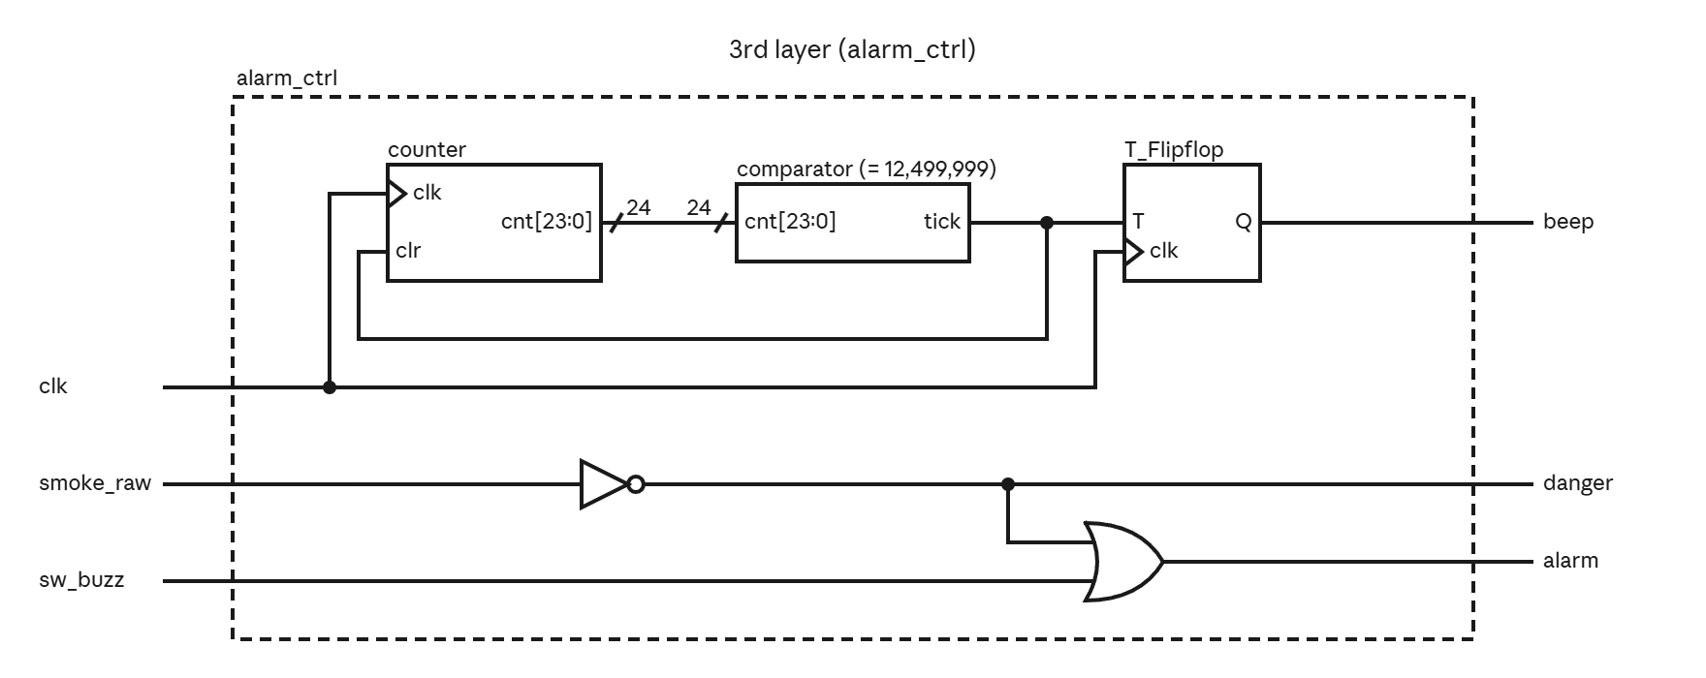
รูปที่ 16 3rd layer ของ alarm_ctrl
buzzer_mux (รูปที่ 17) เป็น Mux 2:1 ที่ใช้ alarm เป็นตัวเลือก ถ้า alarm = 1 ส่ง beep ออก buzzer ถ้า alarm = 0 ส่ง tone จาก melody เสียงเตือนจึงมีความสำคัญสูงกว่าเพลงเสมอ
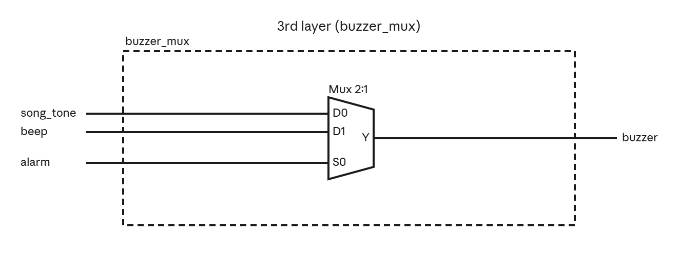
รูปที่ 17 3rd layer ของ buzzer_mux

3.5.5 ที่นั่ง (seat_calc)
seat_calc (รูปที่ 18) รับจำนวนที่นั่งที่มีคนเป็นเลขฐานสอง 3 บิต ให้ used = seat และ free = 7 − seat สำหรับเลข 3 บิต 7 − x มีค่าเท่ากับการกลับบิตของ x เพราะ 111₂ − x ไม่มีการยืม จึงใช้ NOT 3 ตัวแทนวงจรลบ ผลทั้งสองเก็บใน D flip-flop 3 บิต เช่น seat = 011 (มีคน 3 ที่) ได้ free = 100 (ว่าง 4 ที่)
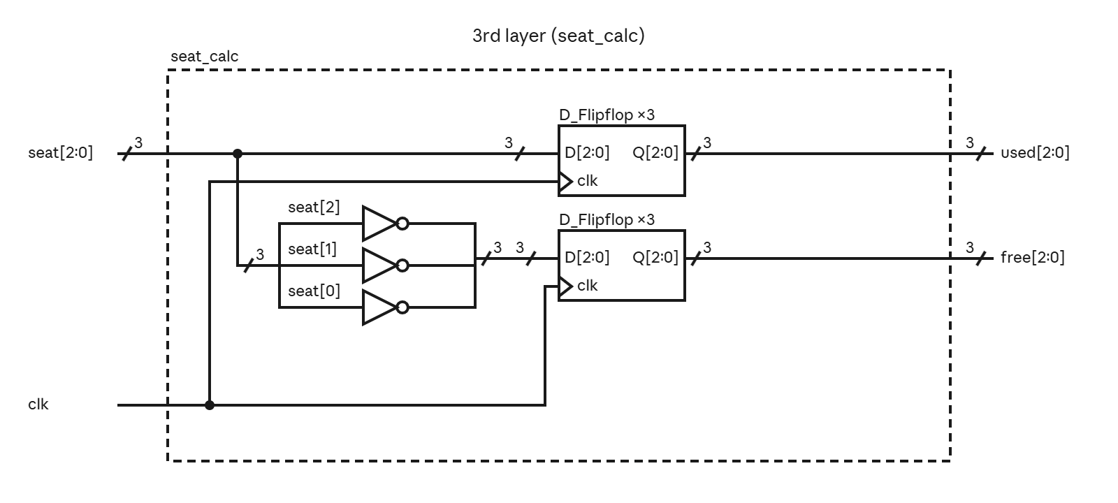
รูปที่ 18 3rd layer ของ seat_calc

3.5.6 แอร์ (temp_scale, ac_ctrl)
temp_scale (รูปที่ 19) แปลงค่า ADC ของ LM35 เป็นอุณหภูมิห้องหน่วย 0.5 °C ด้วย room2 = temp × TEMP_SCALE / 1024 ใช้ตัวคูณ 12 × 8 บิตได้ผล 20 บิต แล้วเลือกบิต [19:10] ซึ่งเท่ากับการหารด้วย 1024 โดยไม่ต้องมีวงจรหาร ตัวคูณถูกสังเคราะห์เป็น DSP 1 ตัว ค่า TEMP_SCALE ตามทฤษฎีคือ 165 (LM35 ให้ 10 mV/°C และ ADC ละเอียด 0.8 mV ต่อระดับ) ค่าที่ใช้ปัจจุบันคือ 220
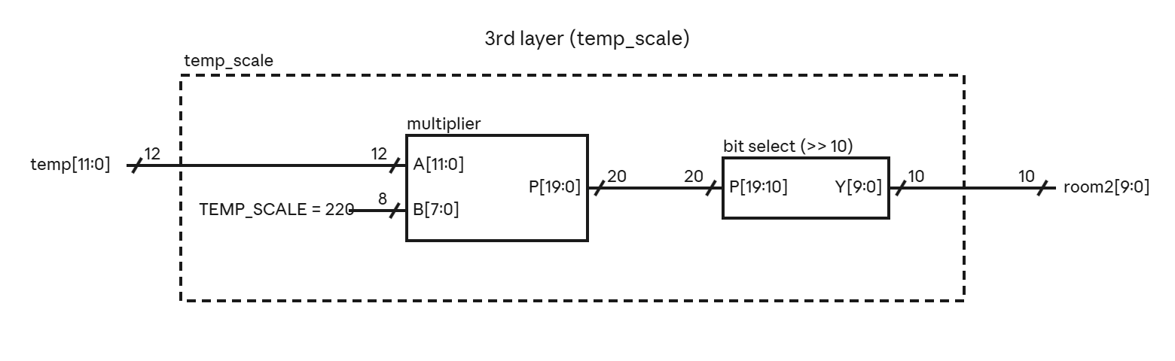
รูปที่ 19 3rd layer ของ temp_scale
ac_ctrl (รูปที่ 20) ประกอบด้วย tick_gen สร้างพัลส์ทุก 2 วินาที, room_cmp เทียบอุณหภูมิห้อง, ac_updown ปรับอุณหภูมิแอร์ และ state_reg เก็บสถานะ HOLD / COOL / WARM ไว้ส่งให้เว็บ
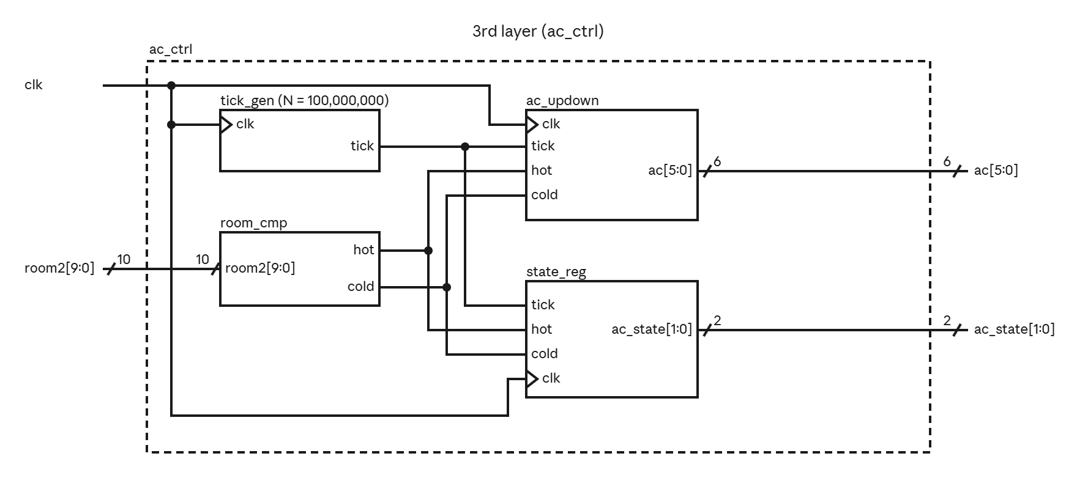
รูปที่ 20 3rd layer ของ ac_ctrl
• tick_gen (รูปที่ 21): ตัวนับ n บิตกับ comparator (= N − 1) เมื่อนับถึง N − 1 จะให้ tick = 1 หนึ่ง clock และล้างตัวนับ ใน ac_ctrl ใช้ N = 100,000,000 (2 วินาทีที่ 50 MHz) บล็อกเดียวกันนี้ใช้ซ้ำใน uart_frame_tx (N = 434) และ link_timer (N = 2,500,000 หรือ 50 ms)
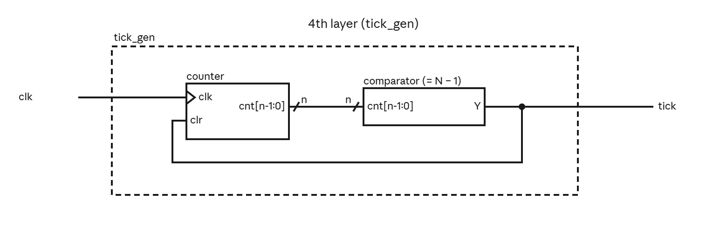
รูปที่ 21 4th layer ของ tick_gen
• room_cmp (รูปที่ 22): comparator 2 ตัว ให้ hot = room2 > 54 (ห้องร้อนกว่า 27 °C) และ cold = room2 < 46 (ห้องเย็นกว่า 23 °C) ช่วง 23–27 °C ไม่เป็นทั้ง hot และ cold แอร์จึงไม่ปรับ ป้องกันการแกว่งขึ้นลง
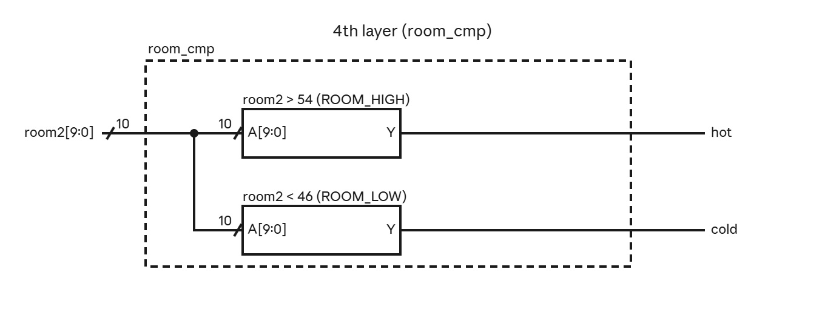
รูปที่ 22 4th layer ของ room_cmp
• ac_updown (รูปที่ 23): ac เป็นรีจิสเตอร์ 6 บิตหน่วย 0.5 °C มีวงจร ac − 1 และ ac + 1 คำนวณพร้อมกัน dec = tick AND hot AND (ac > 32) และ inc = tick AND cold AND (ac < 54) แล้ว Mux 2 ขั้นเลือกค่าใหม่ comparator ac > 32 และ ac < 54 จำกัดอุณหภูมิแอร์ไว้ในช่วง 16.0–27.0 °C
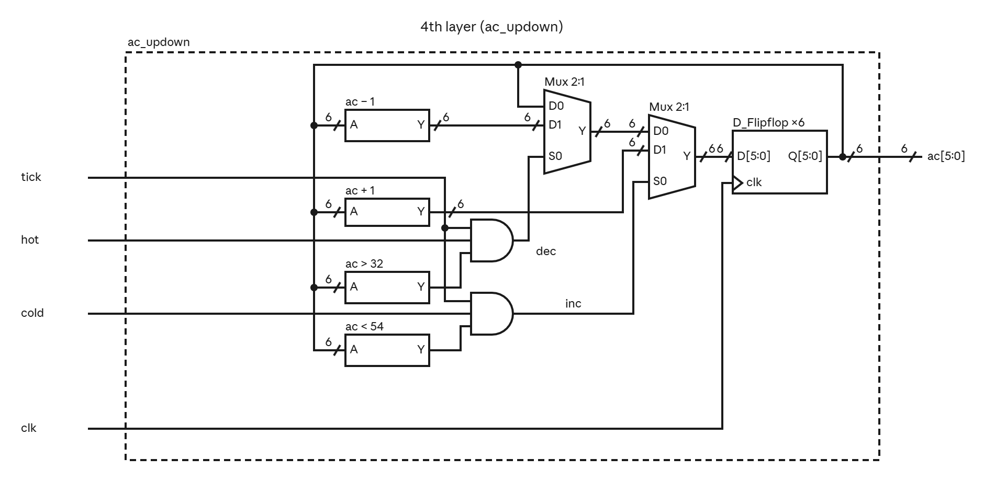
รูปที่ 23 4th layer ของ ac_updown
• state_reg (รูปที่ 24): เมื่อ tick = 1 จะเก็บ {cold, hot} ลง D flip-flop 2 บิต ได้ ac_state = 00 (HOLD), 01 (COOL) หรือ 10 (WARM) ตรงกับ FSM ของแอร์ในรูปที่ 31 (ค)
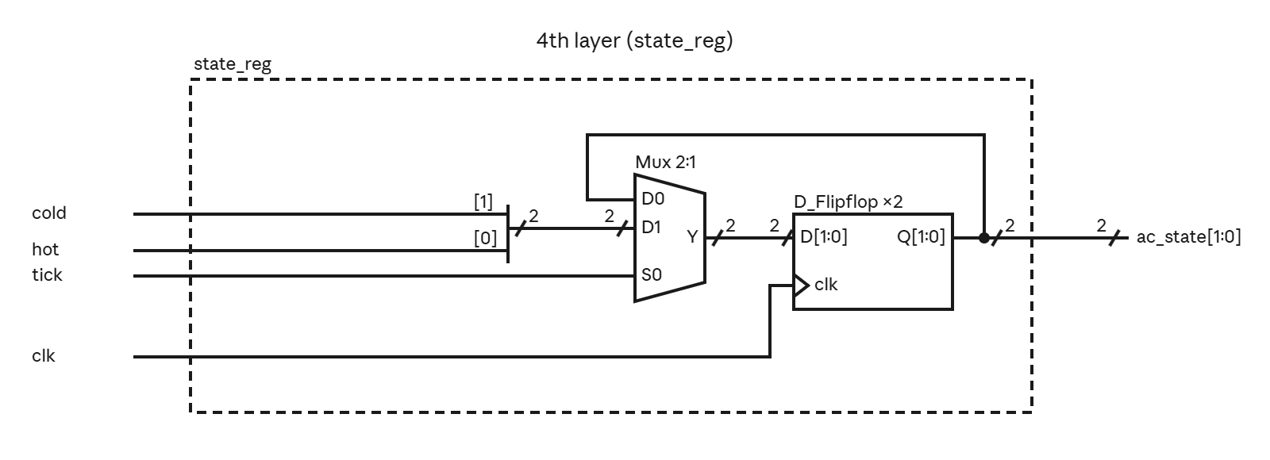
รูปที่ 24 4th layer ของ state_reg

3.5.7 เฟรมสถานะไป ESP8266 (status_frame)
status_frame (รูปที่ 25) แบ่งเป็น frame_pack ซึ่งเป็นวงจรเชิงผสมที่จัดข้อมูลเป็นเฟรม 40 บิต และ send_ctrl ซึ่งตัดสินว่าจะเริ่มส่งเมื่อใด
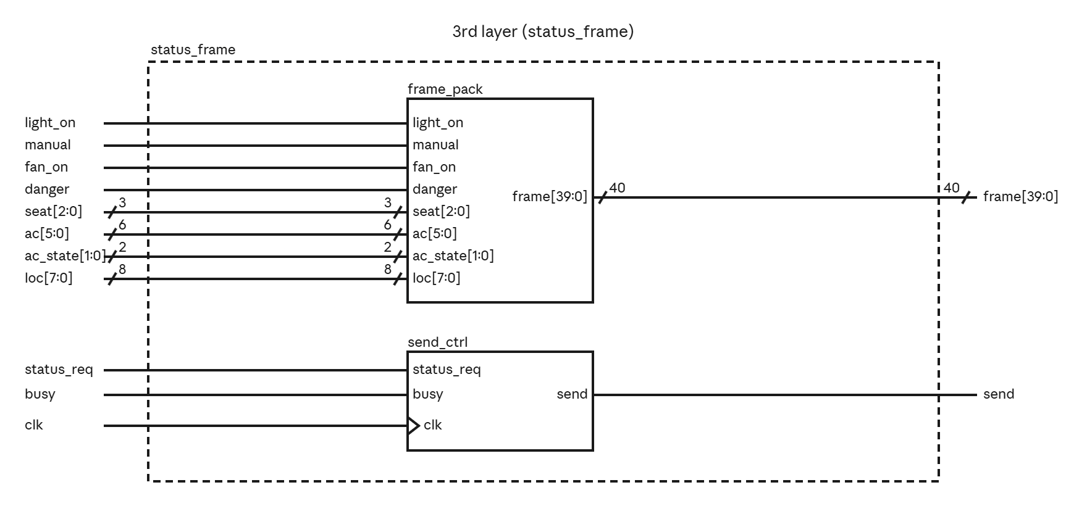
รูปที่ 25 3rd layer ของ status_frame
• frame_pack (รูปที่ 26): เรียงไบต์จากบิตต่ำไปบิตสูงตามลำดับที่ส่งออกสาย คือ [7:0] = 5A (หัวเฟรม), [15:8] = flags, [23:16] = {ac_state, ac}, [31:24] = loc และ [39:32] = ไบต์ตรวจสอบ ซึ่งได้จาก XOR 3 อินพุต 8 ชุดตามด้วย NOT 8 ตัว ตรงกับรูปแบบเฟรมในตารางที่ 8
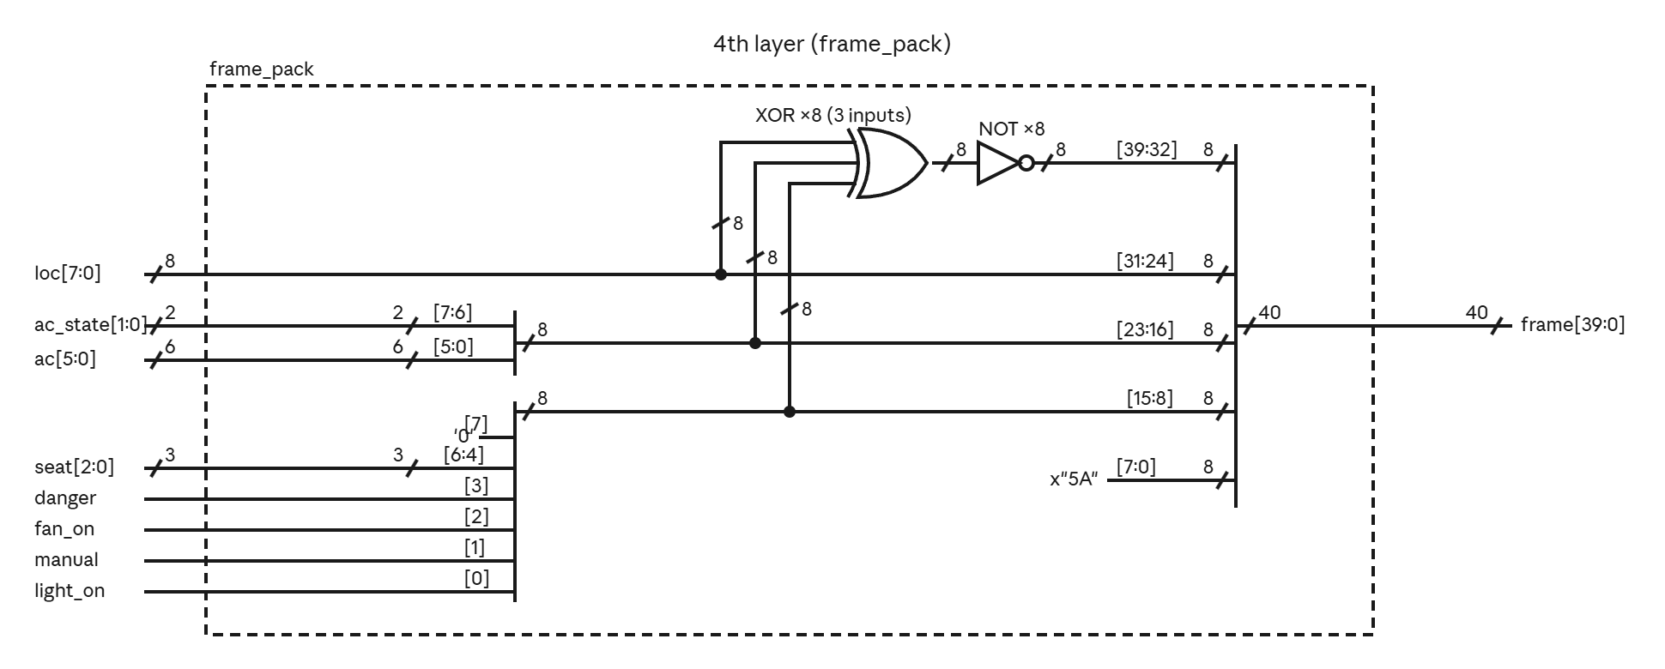
รูปที่ 26 4th layer ของ frame_pack
• send_ctrl (รูปที่ 27): D flip-flop ตัวบน (req_q) จำคำขอ status_req ไว้ go = req_q AND NOT busy AND NOT send_q เมื่อ go = 1 จะล้าง req_q และ D flip-flop ตัวล่างส่ง send ออกไป 1 clock คำขอที่มาตอนตัวส่งยังไม่ว่างจึงไม่หาย และไม่ถูกส่งซ้ำ
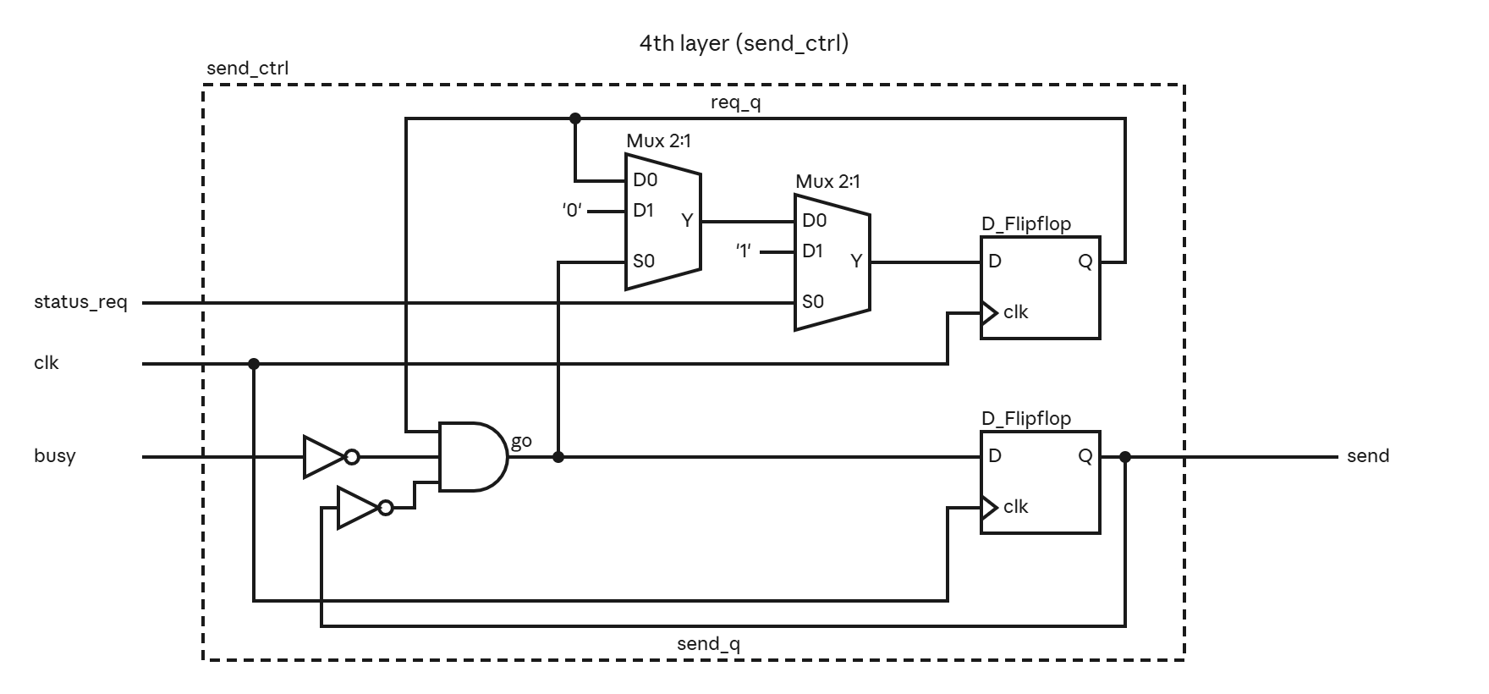
รูปที่ 27 4th layer ของ send_ctrl

3.5.8 uart_frame_tx (ตัวส่งเฟรม UART)
ส่งข้อมูลหลายไบต์ต่อเนื่องเป็นเฟรมเดียว กำหนดจำนวนไบต์ด้วย generic N บอร์ด 1 ใช้ 2 ตัว คือ N = 5 สำหรับเฟรมสถานะไป ESP8266 และ N = 3 สำหรับเฟรมตำแหน่งไปบอร์ด 2
• เมื่อได้ start จะโหลดทุกไบต์พร้อม start bit และ stop bit ลงชิฟต์รีจิสเตอร์ขนาด 10 × N บิต แล้วเลื่อนออกทีละบิตทุก 434 clock
• เลือกส่งทั้งเฟรมในครั้งเดียว เพื่อให้ไบต์ในเฟรมเดียวกันมาจากค่าชุดเดียวกันเสมอ ไม่มีไบต์จากค่าเก่าปนค่าใหม่
• สัญญาณ busy ใช้บอกตรรกะควบคุมว่ายังส่งไม่เสร็จ
ตามรูปที่ 28 framer เติม start bit (0) และ stop bit (1) ให้ทุกไบต์ได้ 10N บิต เมื่อ start AND NOT busy จะโหลดข้อมูลลง shift_reg และโหลด bit_cnt = 10N จากนั้น tick_gen (N = 434) ซึ่งทำงานเฉพาะตอน busy ให้จังหวะเลื่อนบิตและลด bit_cnt ทีละ 1 busy = (bit_cnt ≠ 0) และ shift_reg เลื่อนบิต 1 เข้ามา สาย tx จึงอยู่ที่ 1 (idle) เมื่อส่งเสร็จ บอร์ด 1 ใช้ 2 ชุด คือ esp_out (N = 5) และ board2_out (N = 3)
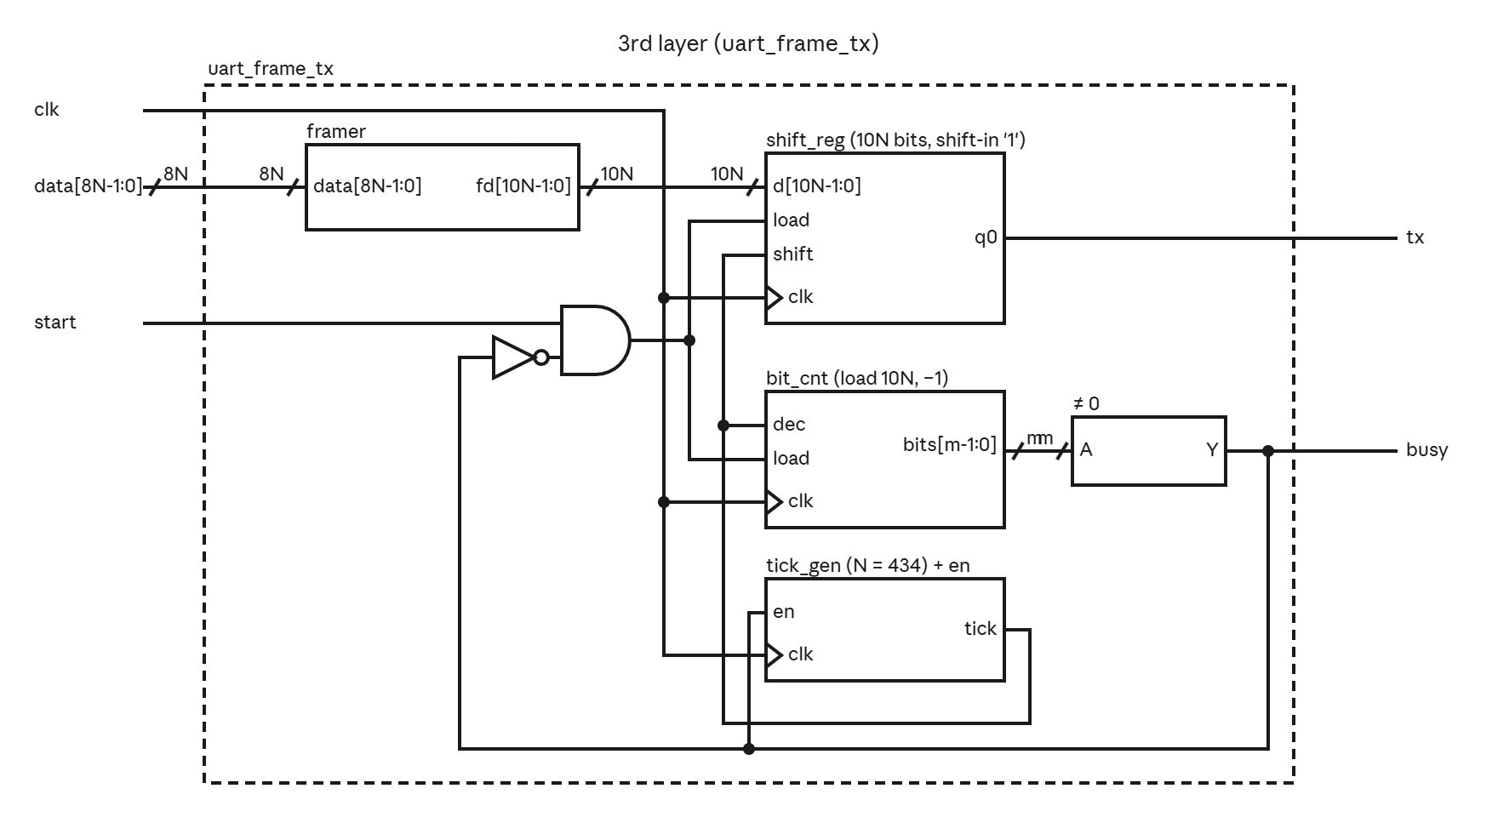
รูปที่ 28 3rd layer ของ uart_frame_tx

3.5.9 เฟรมตำแหน่งไปบอร์ด 2 (link_frame)
link_frame (รูปที่ 29) เป็นวงจรเชิงผสมล้วน ให้ frame = {NOT loc, loc, A5} แล้วส่งออกด้วย board2_out ซึ่งเริ่มส่งทุก 50 ms ตาม link_timer การส่งซ้ำตลอดเวลาทำให้ถ้าเฟรมใดเสีย บอร์ด 2 จะได้เฟรมใหม่ภายใน 50 ms โดยไม่ต้องมีสายตอบกลับ
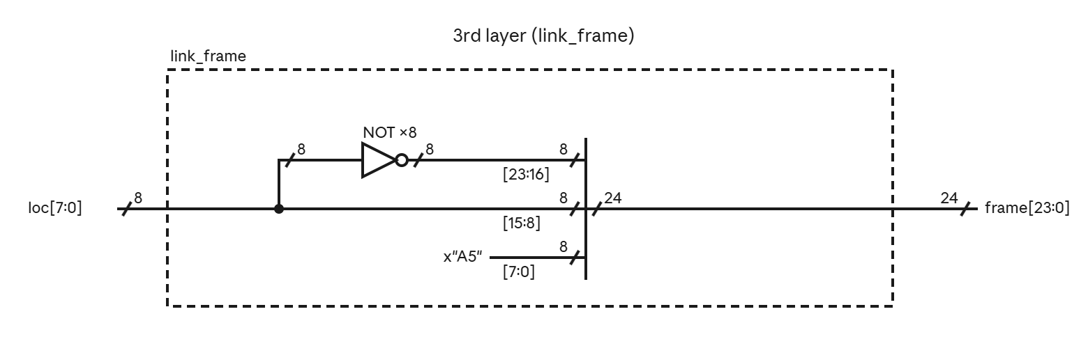
รูปที่ 29 3rd layer ของ link_frame

3.5.10 prog_mux (สลับทางอัปโหลด ESP8266)
prog_mux (รูปที่ 30) เป็น Mux 2:1 เลือกสัญญาณที่ส่งเข้า ESP8266 เมื่อ sw_prog = 0 ใช้ fpga_tx (เฟรมสถานะ) เมื่อ sw_prog = 1 ใช้ usb_rx จากคอมพิวเตอร์ ส่วน usb_tx ต่อจาก esp_tx ตลอด จึงอัปโหลดโปรแกรม ESP8266 ผ่าน USB ของบอร์ดได้โดยไม่ต้องเปลี่ยนสาย
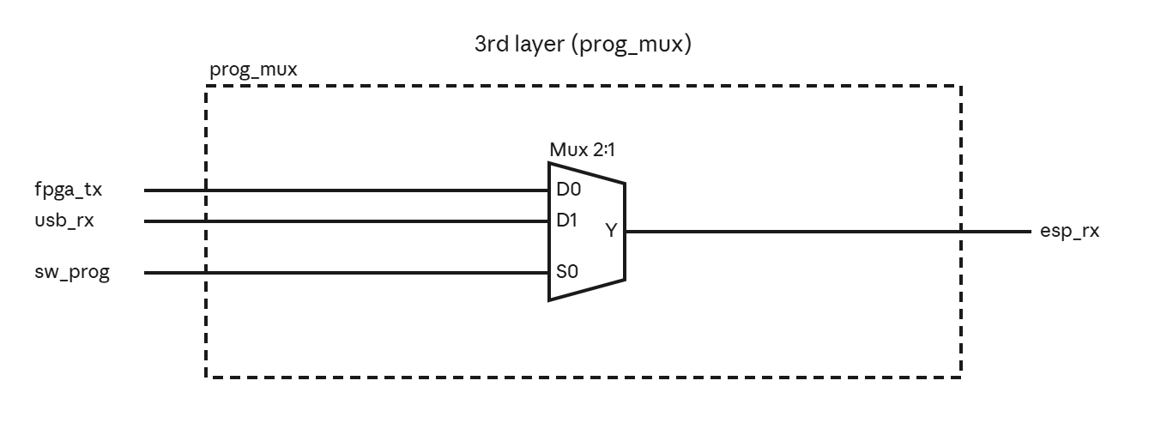
รูปที่ 30 3rd layer ของ prog_mux

3.6 โมดูลรับส่งข้อมูลและแสดงผล
โมดูลในหัวข้อนี้เป็นวงจรลำดับที่ควบคุมด้วย FSM และตัวนับ เขียนเป็น entity แยกเพื่อนำกลับมาใช้ซ้ำ

3.6.1 uart_rx (ตัวรับ UART)
รับข้อมูลอนุกรม 8N1 ใช้ทั้งบนบอร์ด 1 (รับจาก ESP8266) และบอร์ด 2 (รับจากบอร์ด 1) ทำงานเป็น FSM 4 สถานะดังรูปที่ 31 (ก)
• ซิงโครไนซ์ขา rx ด้วย flip-flop 2 ชั้นก่อนใช้ ลดปัญหา metastability
• เมื่อเห็นขอบลงของ start bit จะรอครึ่งบิต (217 clock) แล้วตรวจซ้ำว่ายังเป็น 0 ถ้าไม่ใช่ถือเป็นสัญญาณรบกวนและกลับไป IDLE
• จากนั้นเก็บข้อมูลทุก 434 clock ซึ่งตรงกลางของแต่ละบิตพอดี ความเร็วจริงคือ 50 MHz / 434 = 115,207 บิตต่อวินาที คลาดจาก 115,200 เพียง 0.006%
• ส่ง valid เพียง 1 clock เมื่อ stop bit เป็น 1 เท่านั้น ไบต์ที่ stop bit ผิดจะถูกทิ้ง

3.6.2 cmd_decoder (แยกเฟรมคำสั่งจาก ESP8266)
cmd_decoder เป็น FSM แยกเฟรมคำสั่ง A5 cmd arg chk (รูปที่ 31 (ข)) เมื่อไบต์ตรวจสอบถูกต้องจะส่งพัลส์คำสั่ง (mode_cmd, light_cmd, fan_cmd) พร้อม arg0 ให้บล็อกควบคุม เก็บตำแหน่งหนังสือใน loc สั่ง melody เล่นเพลงเมื่อเป็นคำสั่ง Follow และตั้ง status_req ทุกคำสั่งที่ถูกต้อง เพื่อตอบสถานะกลับไปยัง ESP8266 ส่วนของคำสั่งหาหนังสือเขียนดังนี้
when x"02" => -- หาหนังสือ
loc <= arg; -- ตำแหน่ง = โซน << 4 | ชั้น
if arg /= x"00" then -- Follow (ไม่ใช่ยกเลิก)
song_start <= '1'; -- สั่ง melody เริ่มเล่น
end if;

3.6.3 mcp3208 (อ่าน ADC ผ่าน SPI)
• สร้าง SCK 500 kHz จากการนับ 50 clock ต่อครึ่งคาบ ต่ำกว่าขีดจำกัดของชิปที่ 3.3 V ครึ่งหนึ่ง จึงมีระยะเผื่อ
• ส่งบิต start, SGL = 1 (single-ended) และหมายเลขช่อง D2-D0 แล้วอ่านผล 12 บิต สลับอ่าน CH6 (LDR) และ CH7 (LM35)
• เว้นช่วง 200 µs ระหว่างการแปลงแต่ละครั้ง ให้ตัวเก็บประจุภายใน ADC ชาร์จเต็ม
• เฉลี่ยค่าครั้งละ 1,024 ตัวอย่างต่อช่อง ด้วยการบวกสะสมแล้วเลื่อนบิตขวา 10 บิต (หารด้วย 1,024 โดยไม่ต้องใช้วงจรหาร) ค่าใหม่ออกทุกราว 0.5 วินาที
• เหตุผลของการเฉลี่ย: LM35 ให้ 10 mV/°C และ ADC มีความละเอียด 3.3 V / 4096 ≈ 0.8 mV จึงได้ราว 12 ระดับต่อ 1 °C สัญญาณรบกวนเพียงไม่กี่ mV ทำให้ค่ากระโดดได้มาก

3.6.4 sevenseg (แสดงผล 7-segment บอร์ด 1)
• สแกนทีละหลัก หลักละ 1 ms (50,000 clock) ครบ 4 หลักใน 4 ms หรือ 250 ครั้งต่อวินาที เร็วพอที่ตาไม่เห็นการกะพริบ
• แปลงเลขฐานสองเป็น BCD ด้วยอัลกอริทึม double dabble (เลื่อนบิตแล้วบวก 3 ให้หลักที่มากกว่า 4) เป็นวงจรเชิงผสมล้วน
• อุณหภูมิเก็บในหน่วย 0.5 °C จึงคูณ 5 ให้เป็นหน่วย 0.1 °C ก่อนแปลง เช่น 49 × 5 = 245 แสดงเป็น 24.5C โดยเปิดจุดทศนิยมที่หลักที่ 2
• SW7-SW6 เลือกแสดงอุณหภูมิแอร์ ค่าดิบ LDR หรืออุณหภูมิห้อง ใช้ปรับเทียบเกณฑ์และสูตรบนบอร์ดจริง

3.6.5 lcd16x2 (จอ LCD)
• รอ 50 ms หลังเปิดเครื่อง แล้วส่งคำสั่ง 0x38 (8 บิต 2 บรรทัด) 3 ครั้ง, 0x0C (เปิดจอ), 0x01 (ล้างจอ), 0x06 (เลื่อนตำแหน่งอัตโนมัติ) โดยรอคำสั่งละ 5 ms
• หลังจากนั้นเขียนตัวอักษรทั้ง 32 ตัวซ้ำวนไปเรื่อย ๆ ตัวละ 50 µs ครบหนึ่งรอบใน 1.7 ms ค่าที่เปลี่ยนจึงขึ้นจอทันทีโดยไม่ต้องมีวงจรตรวจการเปลี่ยนแปลง
• ปกติแสดง Free seats และ Used seats โดยแปลงจำนวนเป็น ASCII ด้วยการบวก 48
• เมื่อควันอันตรายแสดง !! FIRE ALARM !! และบรรทัด 2 EVACUATE NOW กะพริบตามจังหวะ buzzer จอไม่มีอักษรไทยจึงใช้ภาษาอังกฤษ

3.6.6 melody (เพลงตอนกด Follow)
เก็บเพลงเป็นตารางคงที่ แต่ละโน้ตมีค่าครึ่งคาบ (จำนวน clock) และความยาว (ms) ค่าครึ่งคาบคำนวณจาก 50 MHz / (2 × ความถี่) เช่น E6 = 1318.5 Hz ได้ 18,961 clock ตัวนับครึ่งคาบสร้างคลื่นสี่เหลี่ยม ตัวนับ ms นับความยาวโน้ต และเงียบช่วงท้ายโน้ต 25 ms ให้โน้ตซ้ำแยกกันได้ยิน เพลงที่ใช้คือท่อนเปิด Super Mario Bros. ยาวประมาณ 2 วินาที
constant SONG : song_t := (
(E6, 125), (E6, 125), (R, 125), (E6, 125),
(R, 125), (C6, 125), (E6, 250), (G6, 250),
(R, 250), (G5, 250)
); -- (ครึ่งคาบเป็น clock, ความยาว ms) / R = พัก

3.7 แผนภาพสถานะ (FSM)
รูปที่ 31 สรุป FSM หลักในระบบ ได้แก่ (ก) uart_rx (ข) cmd_decoder (ค) สถานะแอร์ใน ac_ctrl และ (ง) โหมดไฟใน light_ctrl
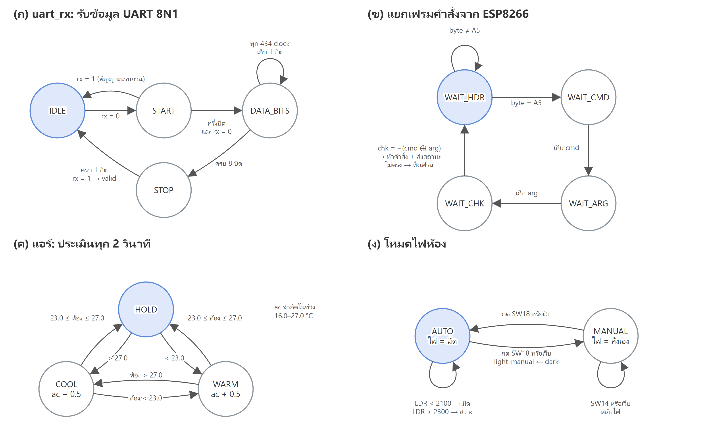
รูปที่ 31 แผนภาพสถานะของ FSM หลักในระบบ

3.8 การออกแบบโปรโตคอลสื่อสาร
ทุกเส้นใช้ UART 115200 8N1 ทุกเฟรมเริ่มด้วยไบต์หัวเฟรมและปิดท้ายด้วยไบต์ตรวจสอบ ซึ่งเป็นค่ากลับบิตของ XOR ของข้อมูลทั้งหมด การกลับบิตทำให้เฟรมที่เป็นศูนย์ทั้งหมด (เช่นสายลอยหรือขาดเป็น 0) ไม่ผ่านการตรวจ
ตารางที่ 8 รูปแบบเฟรม
ทิศทาง | เฟรม | ความถี่
ESP8266 → บอร์ด 1 | A5 cmd arg ~(cmd ⊕ arg) | เมื่อมีคำสั่ง และขอสถานะทุก 200 ms
บอร์ด 1 → ESP8266 | 5A flags ac loc ~(flags ⊕ ac ⊕ loc) | ตอบทุกคำสั่งที่ถูกต้อง
บอร์ด 1 → บอร์ด 2 | A5 loc ~loc | ทุก 50 ms

ตารางที่ 9 คำสั่งจาก ESP8266
cmd | ความหมาย | arg
00 | ขอสถานะ | 00
01 | โหมดไฟ | 1 = Manual, 0 = Auto
02 | หาหนังสือ | โซน << 4 | ชั้น, 00 = ยกเลิก
03 | ไฟห้อง (Manual เท่านั้น) | 1 = ติด
04 | พัดลม | 1 = เปิด

ตารางที่ 10 ความหมายของไบต์ flags (ac = อุณหภูมิแอร์หน่วย 0.5 °C)
บิตของ flags | ความหมาย
0 | ไฟห้องติด
1 | โหมด Manual
2 | พัดลมเปิด
3 | ควันอันตราย
4–6 | จำนวนที่นั่งที่มีคน 0–7
7 | 0 (สำรอง)

3.9 การออกแบบส่วน ESP8266 และเว็บ
• ESP8266 เปิด Wi-Fi แบบ Access Point ชื่อ SmartLibrary (รหัส library123) ที่ 192.168.4.1 รองรับสูงสุด 8 เครื่อง
• API: /api/state ส่งสถานะเป็น JSON, /api/set?lm=&lo=&fan=&fol= ส่งคำสั่ง, /api/books ส่งรายการหนังสือ 9 เล่มพร้อมโซน ชั้น และจำนวนคงเหลือ
• หน้าเว็บขอสถานะทุก 1.5 วินาที (polling) เพราะ ESP8266WebServer รองรับการเชื่อมต่อแบบขอ-ตอบได้ง่ายที่สุด และ 1.5 วินาทีเร็วพอสำหรับการแจ้งเตือนควัน
• หน้า Seat แสดงแถบที่นั่ง 1–7 เติมช่องที่มีคนจากซ้ายไปขวา หน้า Search แสดงหนังสือทุกเล่มแล้วกรองตามคำค้นหาทันที
• เมื่อควันอันตราย เว็บแสดงหน้าต่างเตือนเต็มจอทุกหน้าพร้อมเสียงไซเรนแบบ Yelp (700→1500 Hz 4 รอบต่อวินาที) ซึ่งสร้างด้วย Web Audio API และไม่ต้องเก็บไฟล์เสียงในหน่วยความจำของ ESP8266
ก่อนเขียนหน้าเว็บ กลุ่มออกแบบหน้าจอใน Figma (รูปที่ 32) ทั้ง wireframe และหน้าจอของทุกเมนู แล้วจึงเขียนเป็น HTML ที่ ESP8266 เสิร์ฟ เมนูแบ่งเป็น Environment สำหรับไฟ อุณหภูมิ และควัน (รูปที่ 33) และ Book สำหรับที่นั่งและการค้นหาหนังสือ (รูปที่ 34 และ 35)
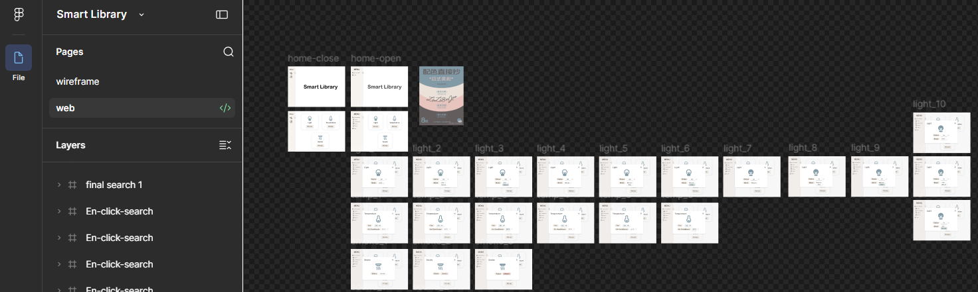
รูปที่ 32 การออกแบบหน้าเว็บใน Figma
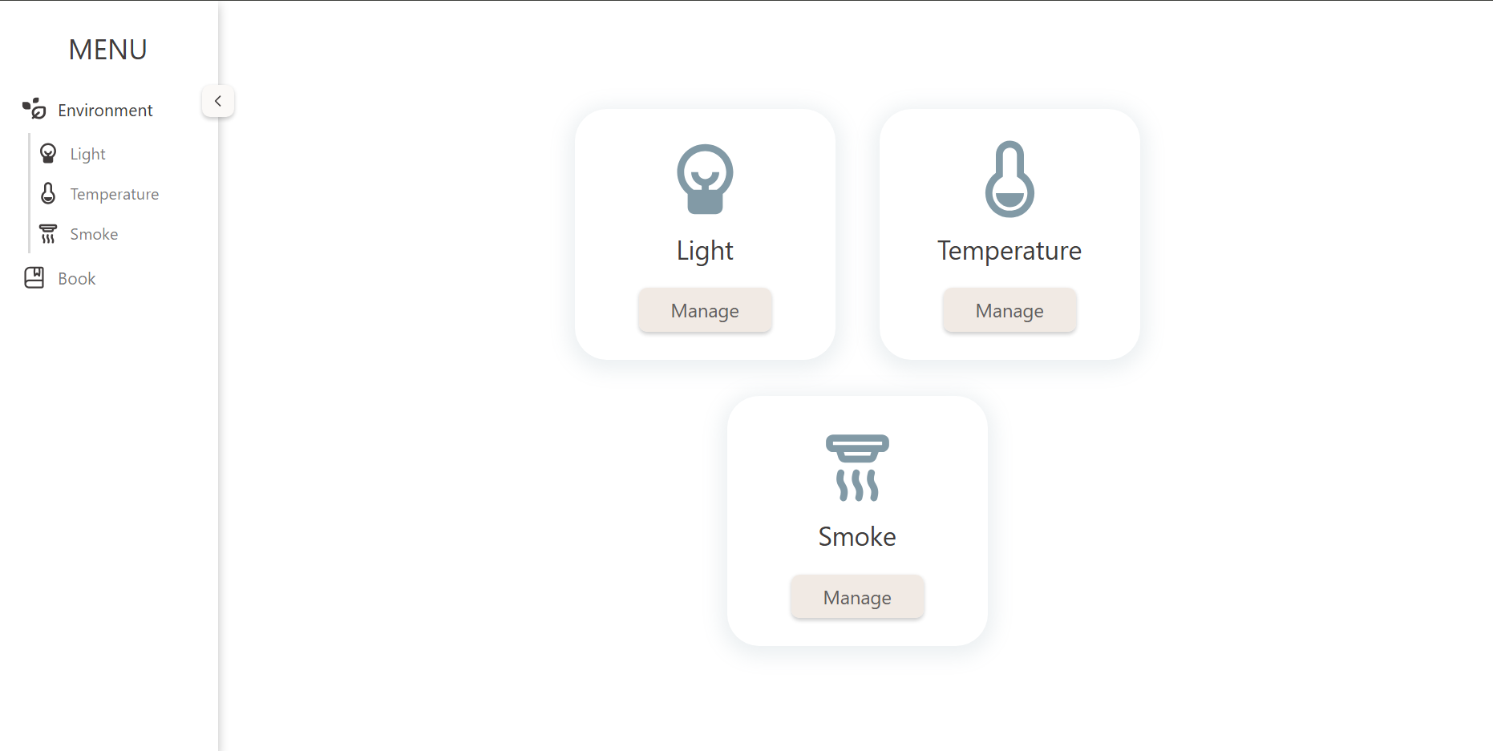
รูปที่ 33 หน้า Environment สำหรับดูและควบคุมไฟ อุณหภูมิ และสถานะควัน
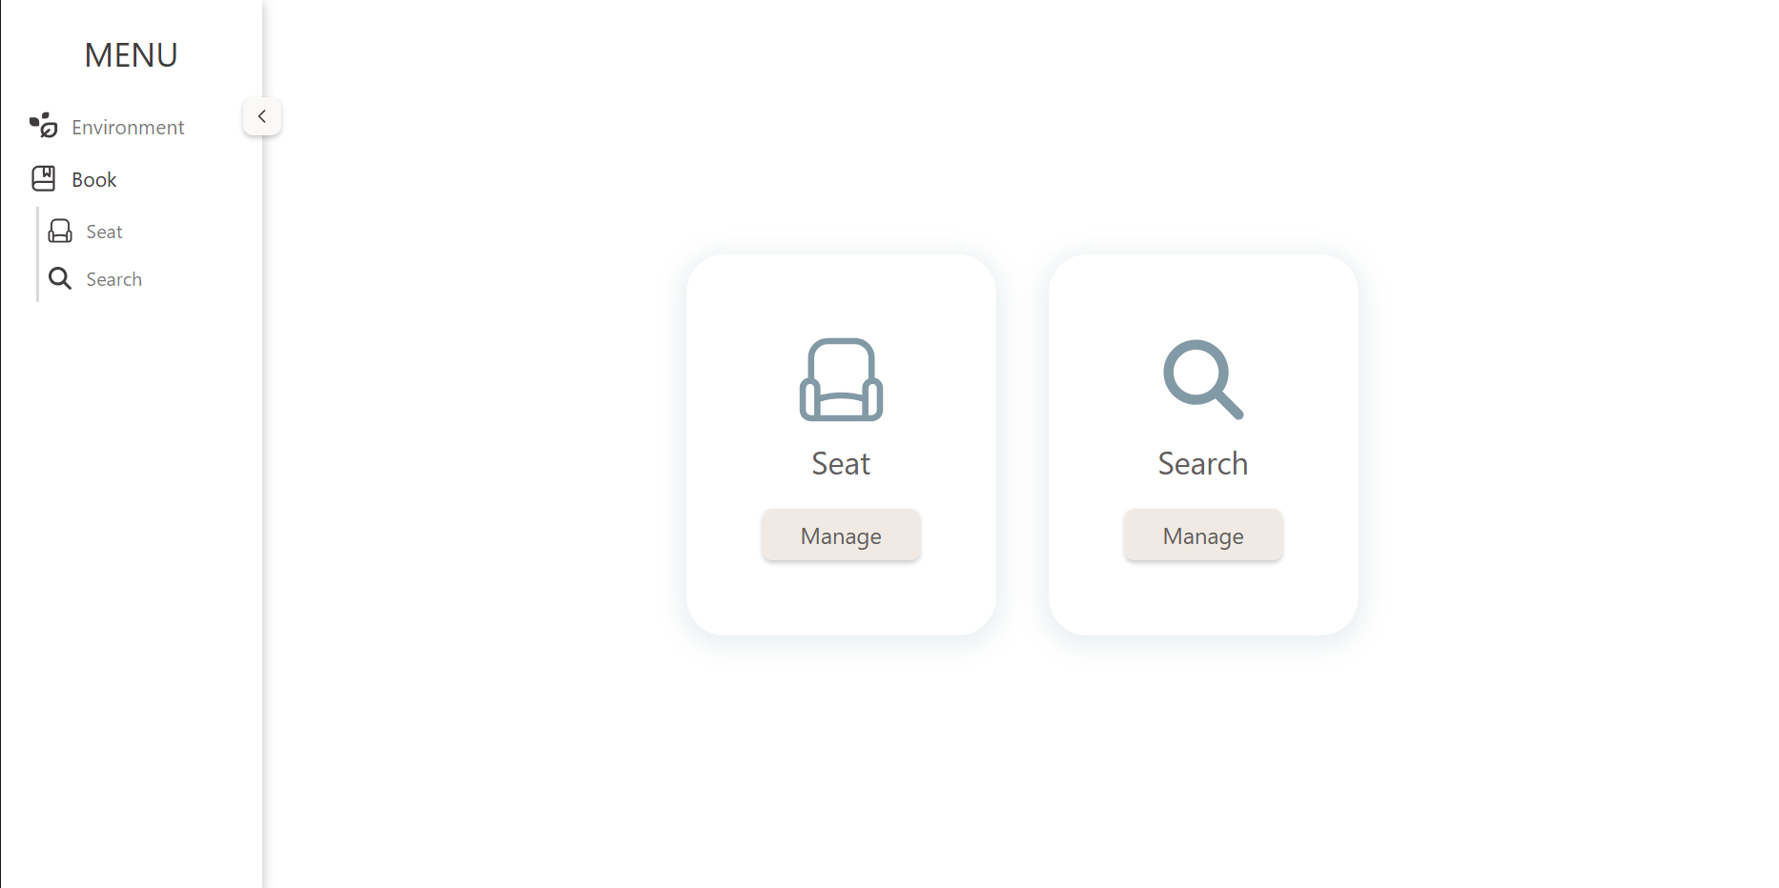
รูปที่ 34 หน้า Book สำหรับเลือกดูที่นั่งหรือค้นหาหนังสือ
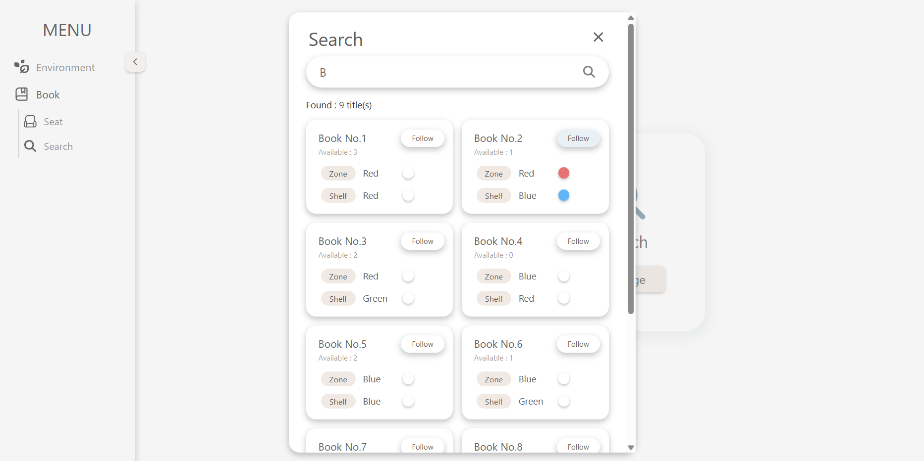
รูปที่ 35 หน้า Search แสดงรายการหนังสือ โซน ชั้น และปุ่ม Follow

3.10 การออกแบบวงจรภายนอก
ตารางที่ 11 วงจรภายนอกบอร์ด
วงจร | การต่อ | การคำนวณและเหตุผล
LED ไฟโซนและไฟชั้น | ขา FPGA → R 220 Ω → LED → GND | LED แดง Vf ≈ 2.0 V: (3.3 − 2.0) / 220 ≈ 5.9 mA ไม่เกิน 12 mA ต่อขา
ไฟห้อง 3 ดวง | ขา M13 ต่อ (R 220 Ω + LED) 3 ชุดขนานกันลง GND | LED ขาว Vf ≈ 3.0 V ได้ราว 1.4 mA ต่อดวง รวมราว 4 mA แต่ละดวงต้องมีตัวต้านทานของตัวเอง ความสว่างจึงเท่ากัน
ชั้นสีเขียว | ใช้ LED สีเหลืองแทน LED สีเขียว | LED เขียวแบบสว่าง (InGaN) มี Vf ราว 3 V ที่ไฟ 3.3 V จึงได้กระแสน้อยและหรี่ LED เหลือง Vf ≈ 2.1 V ได้ราว 5.5 mA สว่างกว่าชัดเจน ส่วนไฟโซนยังใช้สีเขียวตามสีโซน
พัดลม | ขา F11 → ขา B ของ BC548, ขา C → พัดลม → แหล่งจ่ายไฟ, ขา E → GND | ขา FPGA จ่ายกระแสได้ราว 12 mA ไม่พอขับมอเตอร์ จึงใช้สาย fan เป็นสัญญาณบอกว่าจะเปิดมอเตอร์เมื่อใด BC548 ทำหน้าที่เป็นสวิตช์ กระแสของมอเตอร์จึงมาจากแหล่งจ่ายไฟแทนขา FPGA
MQ-2 | DO → L14 (ระดับ 3.3 V) | ใช้ขาดิจิทัล ไม่ต้องใช้ ADC ปรับความไวที่ตัวต้านทานปรับค่าบนโมดูล
สายระหว่างบอร์ด | C14 → C14 และ GND → GND | ต้องต่อ GND ร่วม มิฉะนั้นระดับสัญญาณไม่มีจุดอ้างอิงและเฟรมเสีย

3.11 การออกแบบโมเดลห้องสมุด
โมเดลออกแบบใน SketchUp ก่อนสร้างจริง (รูปที่ 36) เป็นอาคาร 3 ชั้น แต่ละชั้นคือ 1 โซนและทาสีตามสีโซน (แดง น้ำเงิน เขียว) ในแต่ละโซนมีชั้นหนังสือ 3 ชั้นสีแดง น้ำเงิน และเขียว ตรงกับไฟชั้นของบอร์ด 2 ไฟโซนติดที่ผนังของแต่ละโซน ไฟห้องและพัดลมติดที่เพดาน และมีแอร์จำลองที่ผนัง การออกแบบก่อนช่วยกำหนดตำแหน่ง LED และความยาวสายจากบอร์ดไปยังแต่ละโซนได้ก่อนลงมือสร้าง
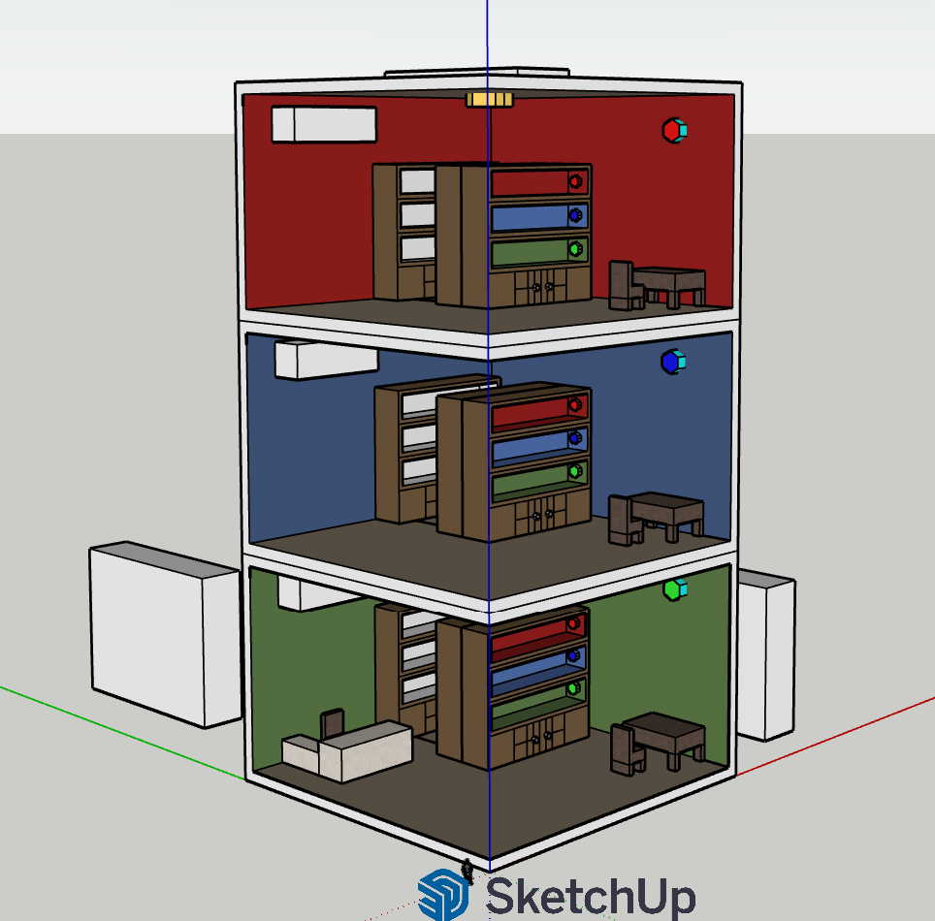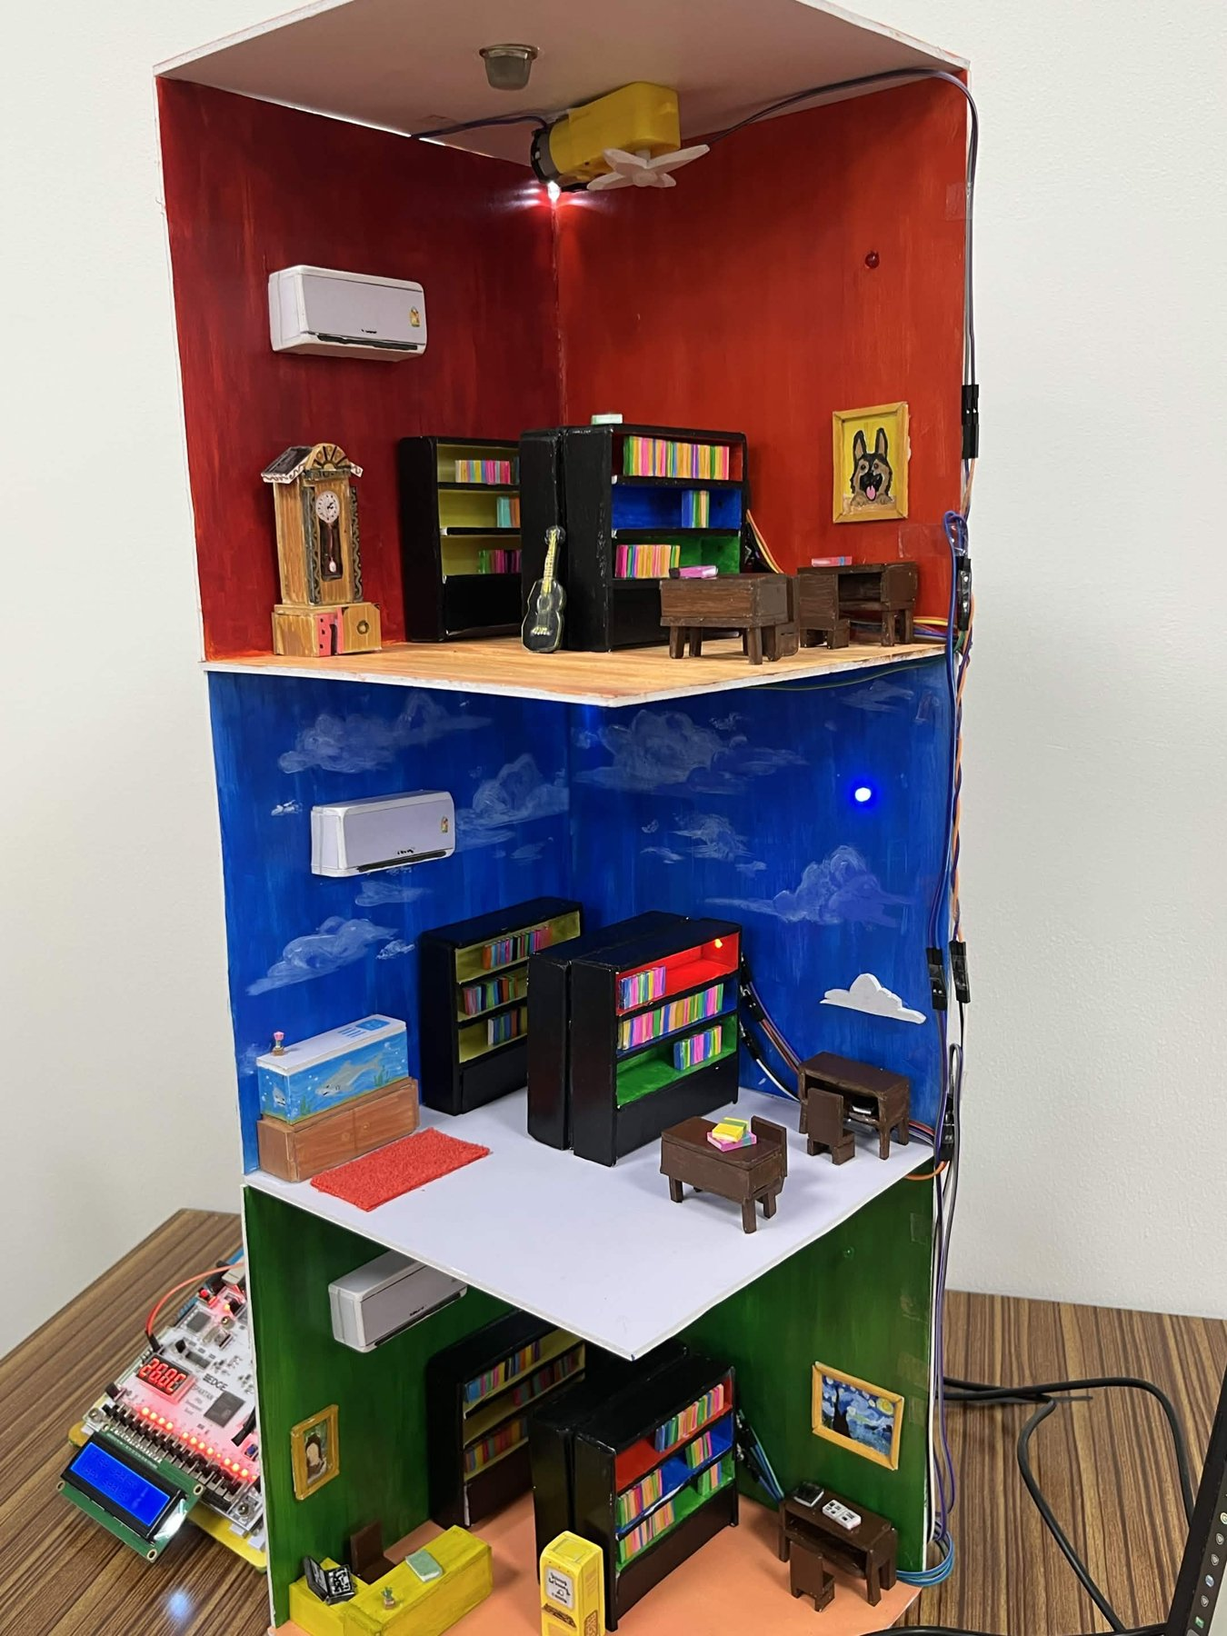
รูปที่ 36 แบบโมเดลใน SketchUp (ซ้าย) เทียบกับโมเดลที่สร้างจริง (ขวา)

4. กระบวนการพัฒนา

4.1 เครื่องมือและอุปกรณ์ที่ใช้
ชิ้นงานใช้อุปกรณ์ตามตารางที่ 12 และใช้เครื่องมือซอฟต์แวร์ตามตารางที่ 13
ตารางที่ 12 อุปกรณ์ที่ใช้ในชิ้นงาน
อุปกรณ์ | จำนวน | ใช้ทำอะไร
บอร์ด FPGA EDGE Spartan 7 | 2 บอร์ด | บอร์ด 1 ควบคุมห้อง บอร์ด 2 ควบคุมไฟโซนและไฟชั้น
โมดูลเซนเซอร์ควัน MQ-2 | 1 ตัว | ตรวจจับควัน
พัดลม DC ขนาดเล็ก | 1 ตัว | พัดลมของห้อง
ทรานซิสเตอร์ BC548 | 1 ตัว | วงจรขับพัดลม เพราะขา FPGA จ่ายกระแสไม่พอ
LED สีขาว | 3 ดวง | ไฟห้อง
LED สีแดง น้ำเงิน เขียว | 3 ดวง | ไฟโซน สีละ 1 ดวง
LED สีแดง น้ำเงิน เหลือง | 9 ดวง | ไฟชั้น สีละ 3 ดวง (ชั้นสีเขียวใช้ LED สีเหลือง)
ตัวต้านทาน 220 Ω | 15 ตัว | จำกัดกระแส LED
คอมพิวเตอร์ของห้องสมุด | 1 เครื่อง | เปิดเว็บค้นหาหนังสือ
โมเดลห้องสมุดจำลอง | 1 ชุด | ห้องสมุด 3 โซน
อุปกรณ์บนบอร์ด FPGA | – | LDR, LM35, ADC MCP3208, 7-segment, LCD 16×2, buzzer, ปุ่มกด, สวิตช์ และ ESP8266

ตารางที่ 13 เครื่องมือในการพัฒนา
เครื่องมือ | ใช้ทำอะไร
Vivado 2025.2 (โหมด batch) | สังเคราะห์ วางวงจร และสร้างไฟล์ .bit สำหรับ xc7s15ftgb196-1
openFPGALoader | โหลดไฟล์ลง FPGA ชั่วคราว (SRAM) หรือเขียนลง Flash ถาวรผ่าน JTAG
Arduino IDE 2 + ESP8266 Core 3.1.2 | เขียนและอัปโหลดโปรแกรม ESP8266 (บอร์ด Generic ESP8266, Reset Method no dtr)
Google Chrome | ทดสอบหน้าเว็บและการแสดงผลที่ความกว้างต่าง ๆ
Git | เก็บประวัติการแก้ไขโค้ดและเอกสารทั้งหมด

4.2 ลำดับการพัฒนา
ออกแบบจากบนลงล่าง (Top-Down) แต่ลงมือเขียนและทดสอบจากล่างขึ้นบน (Bottom-Up) เพื่อให้แต่ละ entity ผ่านการทดสอบก่อนนำไปประกอบ
1. uart_rx และ uart_frame_tx: ทดสอบด้วยการส่งข้อมูลทะลุ FPGA ระหว่างคอมพิวเตอร์กับ ESP8266
2. mcp3208 และ sevenseg: แสดงค่าดิบ LDR และอุณหภูมิบน 7-segment
3. debounce, lcd16x2 และตรรกะที่นั่ง: ตรวจตัวเลขบน LCD เทียบกับสวิตช์
4. ตรรกะไฟ แอร์ พัดลม และเตือนควัน ใน board1_top
5. โปรแกรม ESP8266 และหน้าเว็บ เชื่อมกับบอร์ด 1 ผ่านโปรโตคอลในหัวข้อ 3.8
6. บอร์ด 2 และสายระหว่างบอร์ด พร้อมโหมดตรวจสาย
7. รวมระบบ ประกอบโมเดล และเพิ่มความสามารถ (ปุ่มสลับโหมด, ที่นั่ง 7 ที่, เพลง, ข้อความไฟไหม้บน LCD)
รูปที่ 37 แสดงการเดินสายจากบอร์ดทั้งสองไปยังโมเดล และรูปที่ 38 แสดงภายในโซนสีน้ำเงินที่ติดตั้งไฟโซน ไฟชั้น และแอร์จำลองแล้ว
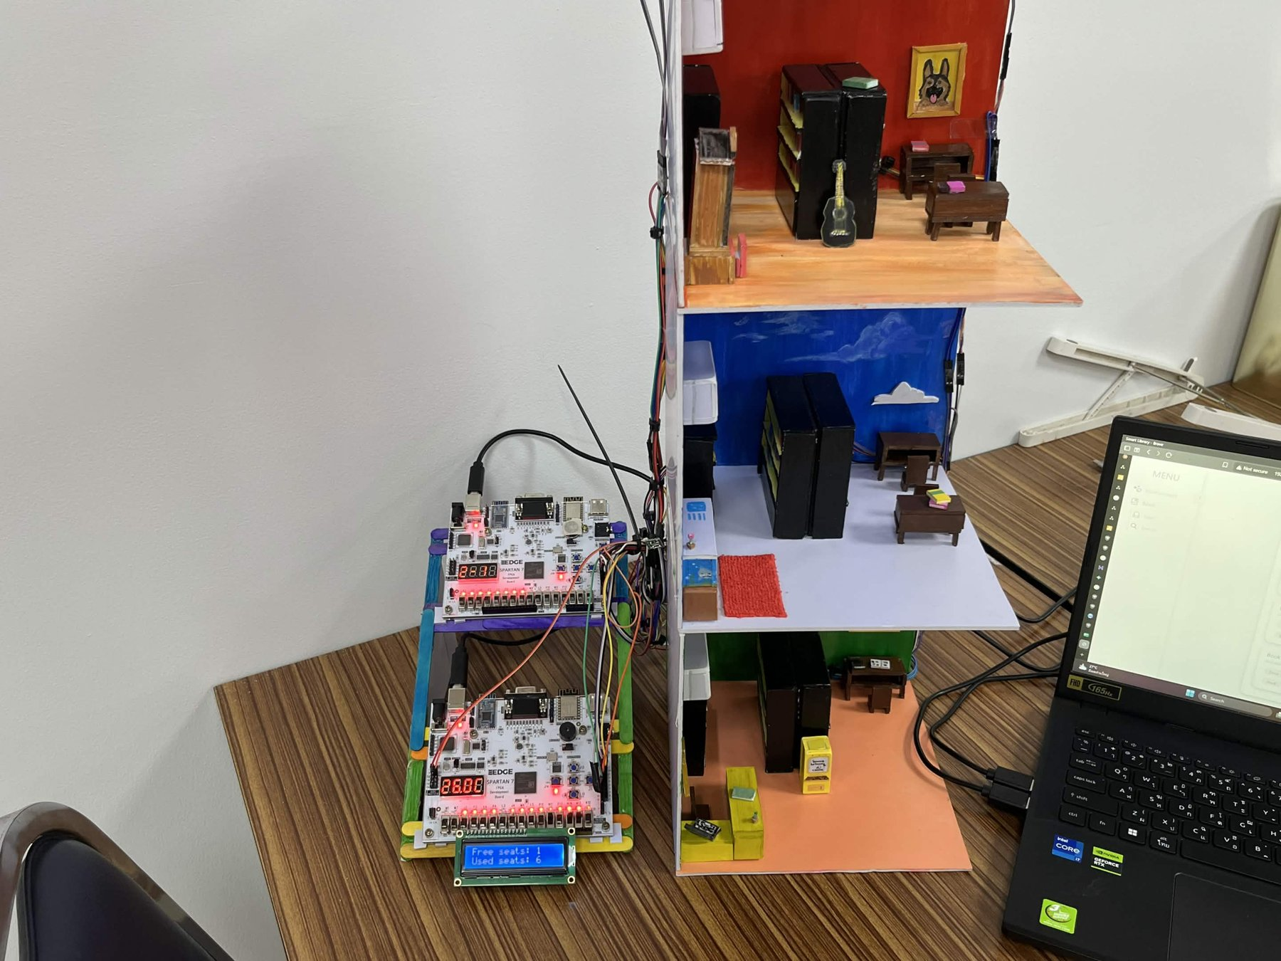
รูปที่ 37 การเดินสายจากบอร์ด FPGA ทั้งสองไปยังโมเดล
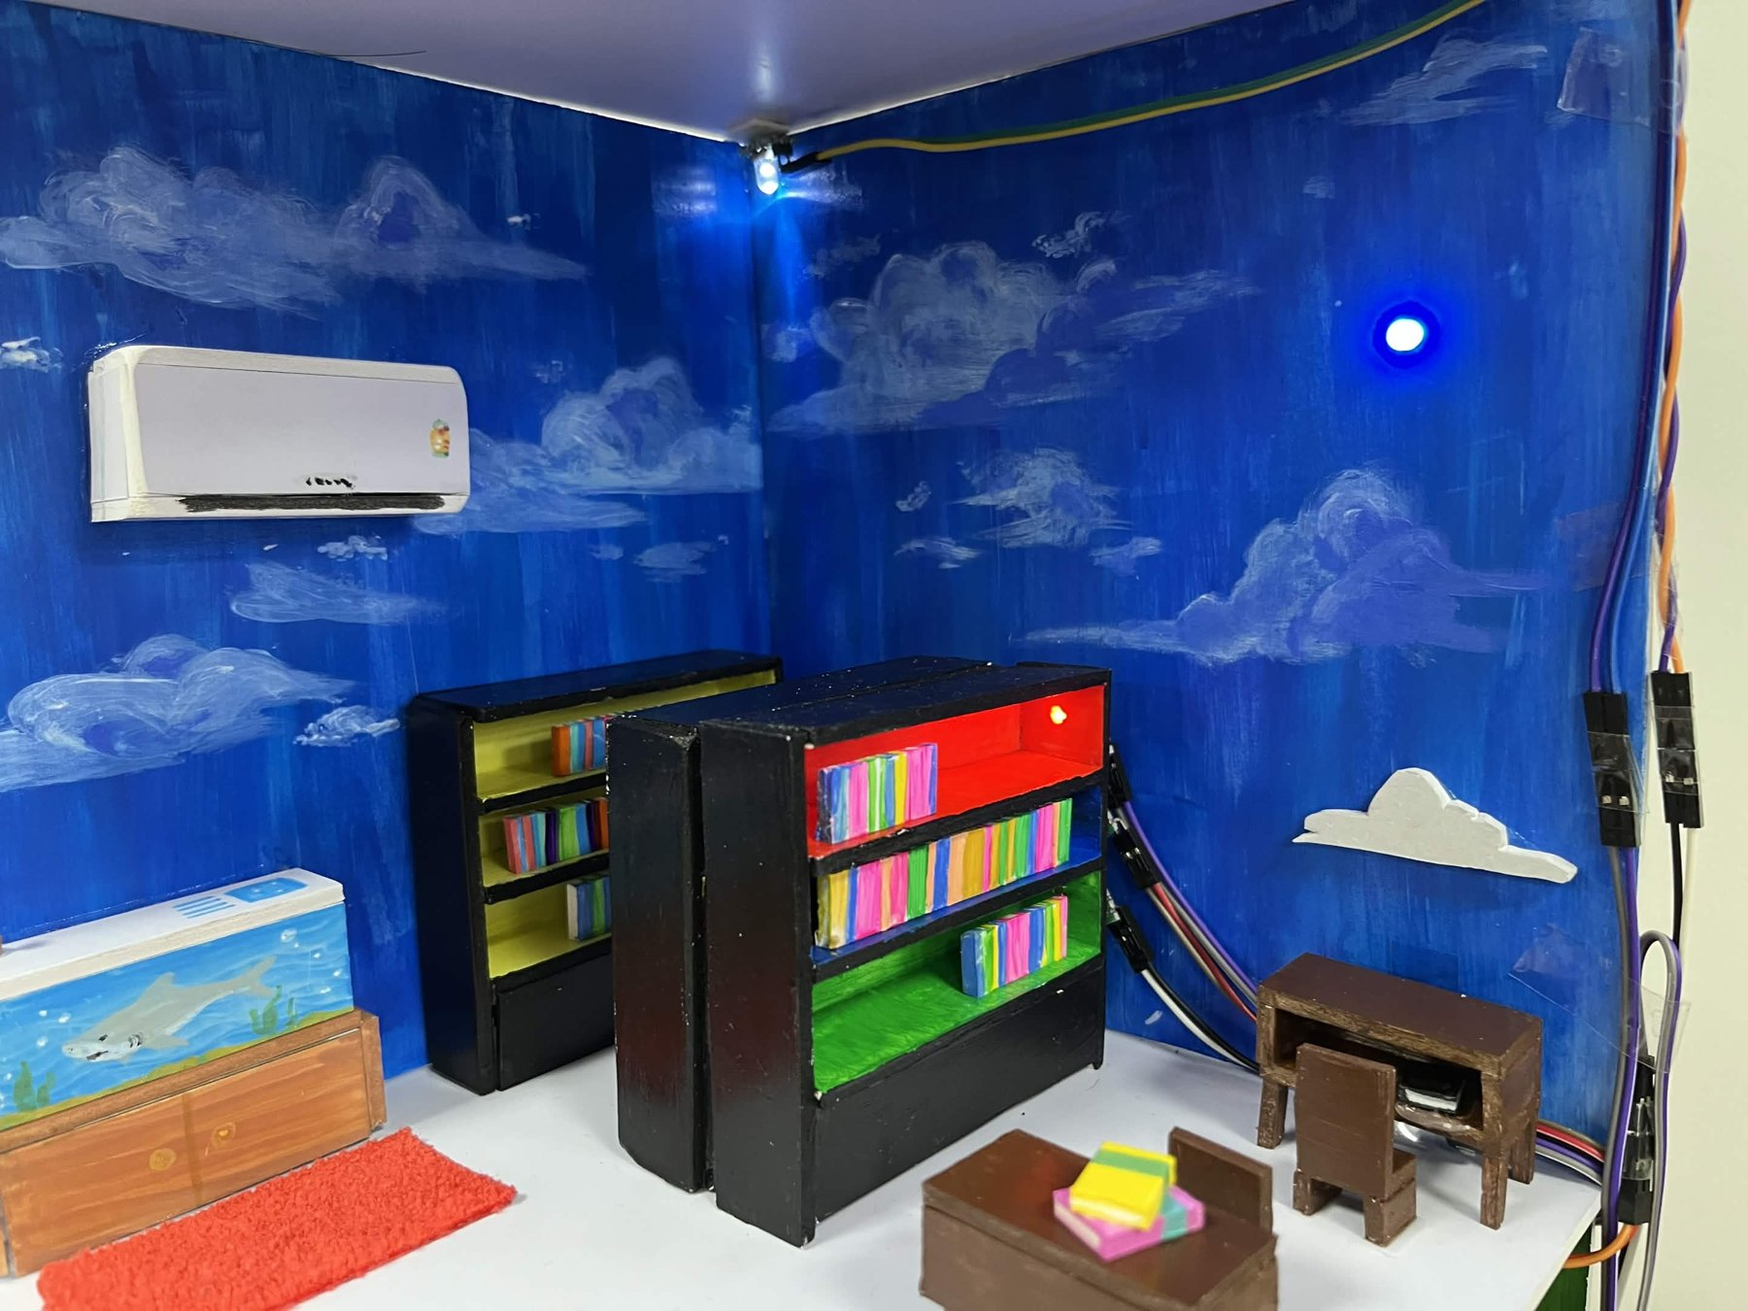
รูปที่ 38 ภายในโซนสีน้ำเงินหลังติดตั้งไฟและอุปกรณ์

4.3 ปัญหาที่พบและการแก้ไข
ตารางที่ 14 ปัญหาที่พบระหว่างพัฒนาและวิธีแก้
ปัญหา | สาเหตุ | การแก้ไข
ESP8266 ไม่ตอบสนองตอนต่อสายตามคู่มือ | ลูกศร UART ในคู่มือกลับด้าน | ทดลองยืนยันทิศ แล้วกำหนดขาใหม่ (หัวข้อ 2.2)
อัปโหลด ESP ไม่ได้ (Timed out waiting for packet header) | ไม่มีสาย DTR/RTS ผ่าน FPGA | เข้า bootloader เอง, Reset Method = no dtr, เพิ่ม SW8 และ esp_upload.vhd
พัดลมไม่หมุน แม้สถานะเป็น On | ขา FPGA จ่ายกระแสไม่พอ | ใช้ทรานซิสเตอร์ BC548 เป็นสวิตช์ ให้สาย fan ควบคุมแค่การเปิด-ปิดมอเตอร์
บอร์ด 2 สลับ 1-1 กับ ---- ไปมา | เฟรมเสียจากสาย GND ไม่ร่วมหรือหลวม | ต่อ GND ร่วม และเพิ่มตัวนับเฟรมเสีย + จุดกะพริบ ไว้ตรวจสาย
เว็บไม่มีเสียงเตือนบนบางเครื่อง | เบราว์เซอร์ไม่ให้เล่นเสียงก่อนผู้ใช้แตะหน้าเว็บ | เพิ่มปุ่ม Tap to enable sound และการสั่น
คำขอสถานะบางครั้งหาย | คำขอมาตอนตัวส่งกำลังส่งเฟรมก่อนหน้า | ใช้ธง status_req ค้างไว้จนตัวส่งว่าง
เว็บยกเลิก Follow เองทันทีหลังกด | เฟรมสถานะเก่าที่ยังไม่มีตำแหน่งใหม่มาถึงก่อน | ESP จำเวลาที่ส่งคำสั่ง และยกเลิกเฉพาะเมื่อเฟรมใหม่กว่าคำสั่งบอกว่าไม่มีตำแหน่ง
ที่นั่งรองรับได้แค่ 3 ที่ | ใช้สวิตช์ 1 ตัวต่อ 1 ที่ | เปลี่ยนเป็นเลขฐานสอง 3 บิต รองรับ 7 ที่
ไฟชั้นสีเขียวหรี่ | LED เขียว Vf สูงใกล้ 3.3 V | ใช้ LED สีเหลืองแทนที่ชั้นสีเขียว

5. กระบวนการทดสอบ

5.1 แนวทางการทดสอบ
• ทดสอบด้วยเครื่องมือ: สังเคราะห์และตรวจ timing ทุกครั้งที่แก้โค้ด, ตรวจ syntax ของ JavaScript, คอมไพล์โปรแกรม ESP8266, เปิดหน้าเว็บใน Chrome ที่ความกว้างจอคอมและจอมือถือ
• ทดสอบระดับโมดูลบนบอร์ด: ใช้ 7-segment, LCD และ LED แสดงค่าภายในของแต่ละ entity เช่นค่าดิบ ADC และจำนวนเฟรมเสีย
• ทดสอบรวมระบบ: ทดสอบตามสถานการณ์ใช้งานจริงบนโมเดล ผลแสดงในหัวข้อ 5.2

5.2 ผลการทดสอบ
ผลการทดสอบทั้งหมดสรุปในตารางที่ 15 แบ่งเป็น 2 กลุ่ม กลุ่มแรกทดสอบด้วยเครื่องมือบนคอมพิวเตอร์ ได้แก่ การสังเคราะห์วงจร การตรวจ timing การคอมไพล์โปรแกรม ESP8266 และการตรวจหน้าเว็บ กลุ่มที่สองทดสอบบนบอร์ดและโมเดลจริง ตั้งแต่การสื่อสารระหว่างคอมพิวเตอร์ FPGA และ ESP8266 ไปจนถึงการค้นหาหนังสือและการเปิดไฟโซนและไฟชั้น ทุกรายการได้ผลตามที่ออกแบบ
ตารางที่ 15 ผลการทดสอบ
กลุ่ม | รายการ | วิธีทดสอบ | ผล
ทดสอบด้วยเครื่องมือ | สังเคราะห์และสร้าง bitstream บอร์ด 1, บอร์ด 2, esp_upload | Vivado 2025.2 โหมด batch | 0 Errors ทั้ง 3 ตัว
ทดสอบด้วยเครื่องมือ | Timing ที่ 50 MHz | รายงาน timing ของ Vivado หลัง place and route | ผ่าน (WNS 11.016 ns และ 13.063 ns)
ทดสอบด้วยเครื่องมือ | คอมไพล์โปรแกรม ESP8266 | Arduino IDE 2 + ESP8266 Core 3.1.2 | ผ่าน ใช้ RAM 36% และ flash 30%
ทดสอบด้วยเครื่องมือ | ตรวจ syntax JavaScript ของหน้าเว็บ | Node.js | ผ่าน
ทดสอบด้วยเครื่องมือ | แสดงผลหน้า Seat ที่ความกว้าง 1200 px และ 360 px | เปิดใน Google Chrome | แถบที่นั่ง 7 ช่องแสดงครบ ไม่ล้นจอ
ทดสอบบนบอร์ด | ESP8266 → คอมพิวเตอร์ ผ่าน FPGA | SW8 = 1, รีเซ็ต ESP, ดู Serial Monitor ที่ COM3 | เห็น ets Jan 8 2013,rst cause:2
ทดสอบบนบอร์ด | คอมพิวเตอร์ → ESP8266 ผ่าน FPGA | อัปโหลดโปรแกรม ESP จาก Arduino IDE | อัปโหลดสำเร็จ
ทดสอบบนบอร์ด | เขียน Flash บอร์ด 1 | upload_board1_prom.bat | Erase และ Write ครบ 100%
ทดสอบบนบอร์ด | Buzzer เตือนควัน | SW9 = 1 และพ่นควันที่ MQ-2 | มีเสียงดังเป็นจังหวะ
ทดสอบบนบอร์ด | เสียงเตือนบนเว็บ | หน้า Smoke แตะกล่องสถานะบนมือถือ Android | ได้ยินเสียง
ทดสอบบนบอร์ด | ค้นหาหนังสือ | เปิดหน้า Search บนคอมพิวเตอร์ของห้องสมุด | แสดงรายการหนังสือพร้อมโซนและชั้น (รูปที่ 39)
ทดสอบบนบอร์ด | Follow และบอร์ด 2 | กด Follow ที่ Book No.2 | ไฟโซนสีแดงและไฟชั้นสีน้ำเงินติด (รูปที่ 40)

รูปที่ 39 แสดงการทดสอบค้นหาหนังสือผ่านหน้าเว็บบนคอมพิวเตอร์ของห้องสมุด และรูปที่ 40 แสดงผลบนโมเดลหลังกด Follow ที่ Book No.2 (โซน 1 สีแดง ชั้น 2 สีน้ำเงิน) ไฟโซนสีแดงที่ผนังและไฟชั้นสีน้ำเงินติด ตรงกับตำแหน่งในรายการหนังสือ
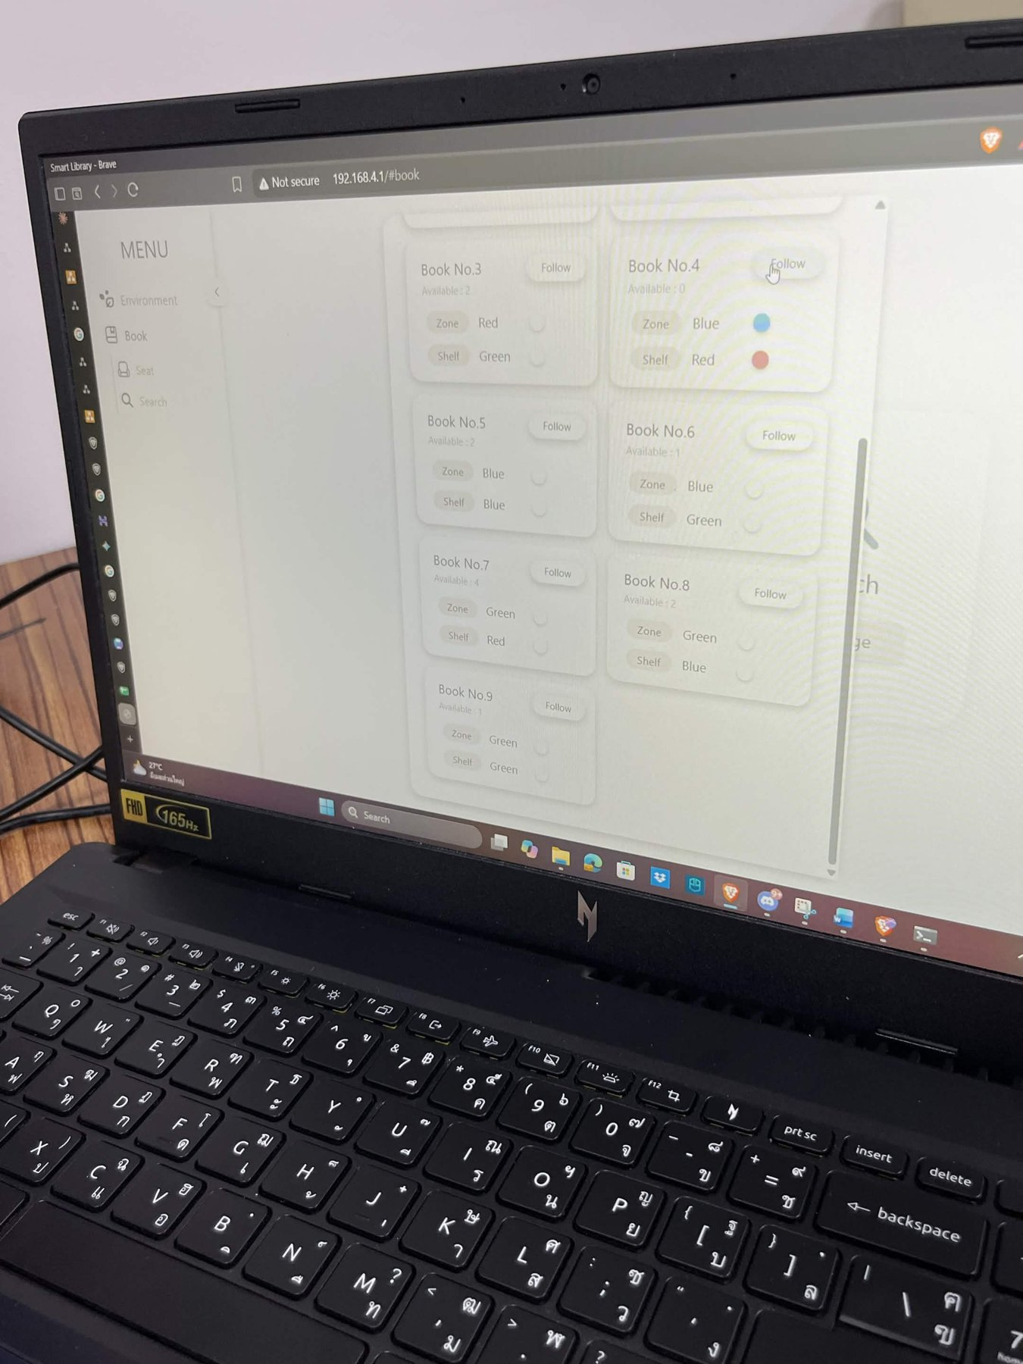
รูปที่ 39 ทดสอบค้นหาหนังสือผ่านหน้าเว็บ
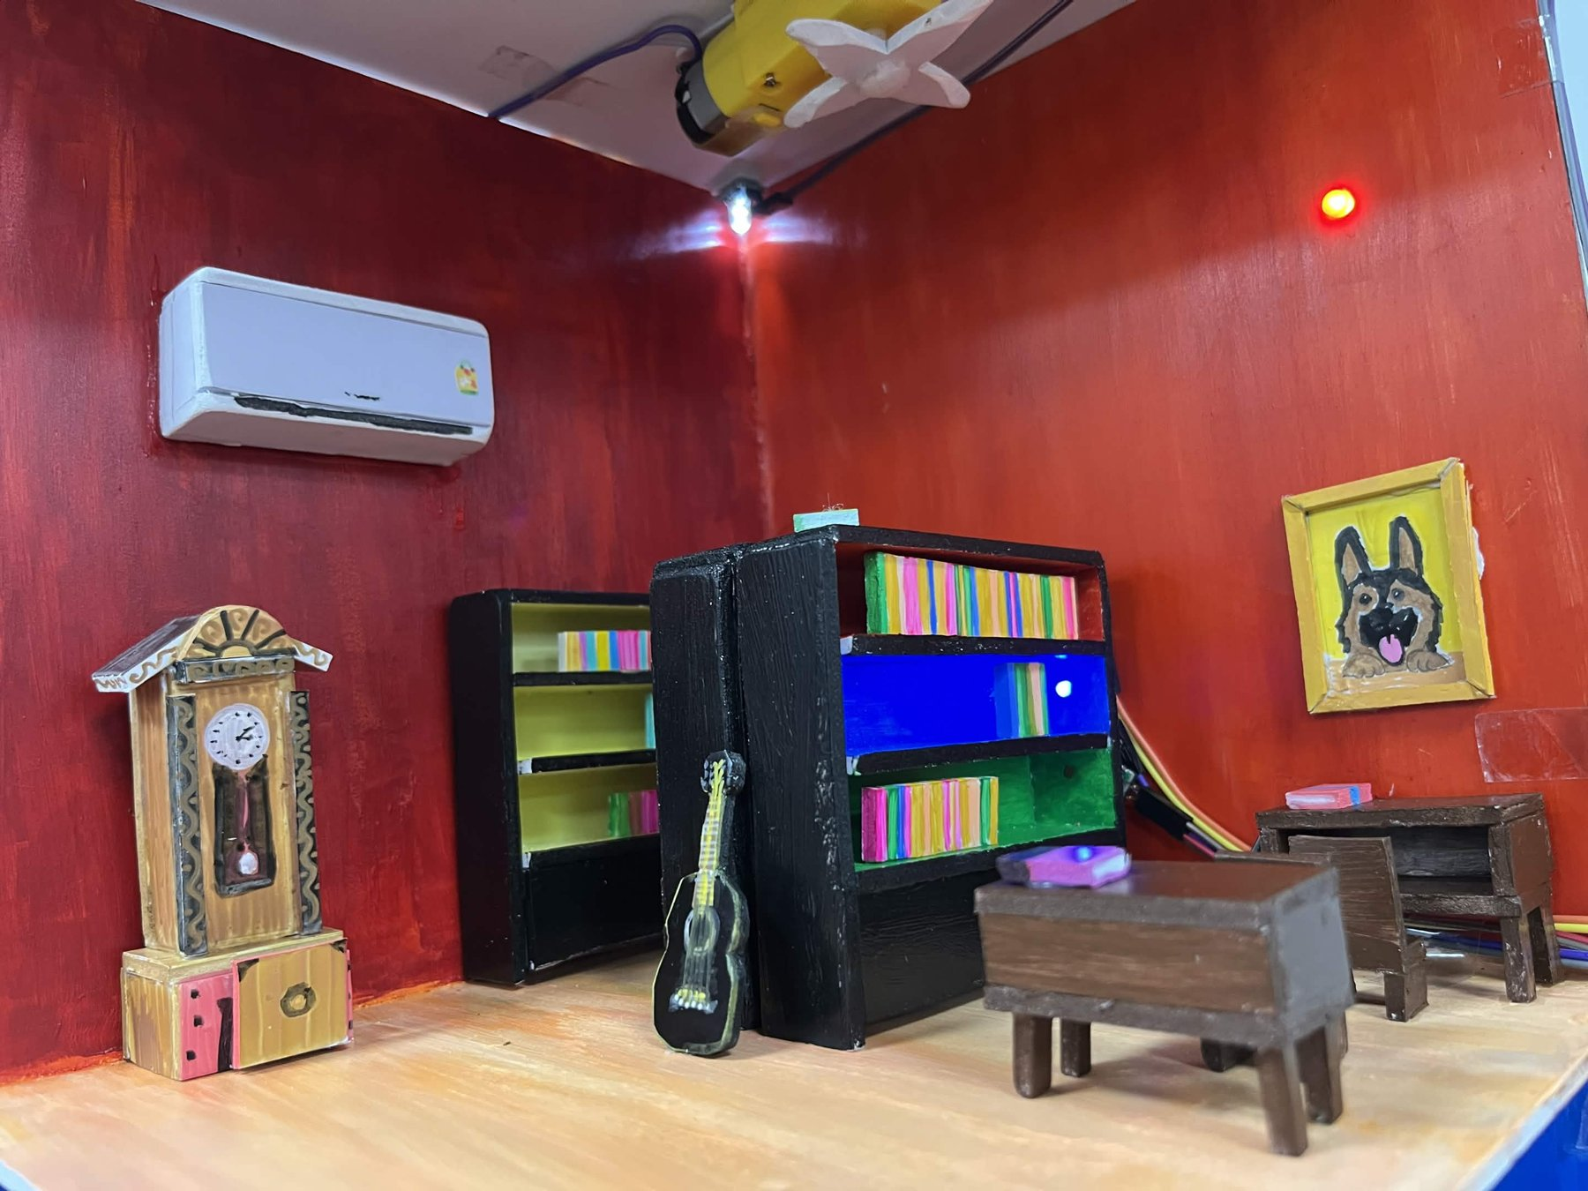
รูปที่ 40 ผลการกด Follow ที่ Book No.2: ไฟโซนสีแดงและไฟชั้นสีน้ำเงินติด

6. สรุปและแนวทางพัฒนาต่อ

6.1 สรุป
Smart Library ใช้ FPGA 2 บอร์ดควบคุมระบบห้องสมุด 6 ระบบพร้อมกัน ส่วน FPGA ออกแบบแบบ Top-Down จากระดับระบบ ผ่าน Top layer และ 2nd layer ลงถึง 3rd และ 4th layer ซึ่งเป็นวงจรพื้นฐาน เช่น flip-flop, multiplexer, comparator และตัวนับ และประยุกต์ความรู้ในรายวิชาครบทั้ง FSM ตัวนับ ตัวแบ่งความถี่ decoder วงจรบวกลบ การแสดงผล 7-segment และ LCD และการสื่อสาร SPI และ UART ทั้งสองบอร์ดผ่าน timing ที่ 50 MHz

6.2 ข้อจำกัด
• แอร์เป็นการจำลองบน 7-segment ไม่ได้ควบคุมแอร์จริง
• จำนวนที่นั่งมาจากสวิตช์ ไม่ได้มาจากเซนเซอร์ที่โต๊ะ
• จอ LCD แสดงได้เฉพาะอักษรภาษาอังกฤษ
• ESP8266 รองรับเครื่องเชื่อมต่อสูงสุด 8 เครื่อง และตอบคำขอทีละรายการ

6.3 แนวทางพัฒนาต่อ
• ใช้เซนเซอร์แรงกดหรืออินฟราเรดที่แต่ละโต๊ะ แทนสวิตช์เลขฐานสอง
• ปรับความเร็วพัดลมด้วย PWM แทนการเปิด-ปิด
• ใช้ RFID ติดหนังสือเพื่อตรวจว่าหนังสืออยู่บนชั้นจริง
• เพิ่มบอร์ดไฟชั้นได้ด้วยโปรโตคอลเดิม เพราะบอร์ด 2 รับข้อมูลทางเดียว

เอกสารอ้างอิง
[1] คู่มือ EDGE Spartan 7 FPGA Development Board
[2] Microchip Technology, MCP3204/3208 2.7V 4-Channel/8-Channel 12-Bit A/D Converters with SPI Serial Interface, Datasheet
[3] Texas Instruments, LM35 Precision Centigrade Temperature Sensors, Datasheet
[4] เอกสารข้อมูลโมดูลเซนเซอร์ก๊าซ MQ-2
[5] Hitachi, HD44780U (LCD-II) Dot Matrix Liquid Crystal Display Controller/Driver, Datasheet
[6] BC546 / BC547 / BC548 NPN General Purpose Transistors, Datasheet
[7] ESP8266 Arduino Core 3.1.2, https://github.com/esp8266/Arduino
[8] AMD, Vivado Design Suite 2025.2
[9] openFPGALoader, https://github.com/trabucayre/openFPGALoader
[10] เนื้อหาและการทดลองในรายวิชา Digital System Fundamentals
[11] ซอร์สโค้ดของโครงงาน Smart Library, https://github.com/NadtaphumBadkhunthod/CE_KMITL_Digital_2569_SmartLibrary

ภาคผนวก ก ตารางขาบอร์ด 1 และบอร์ด 2
ตารางที่ 16 ขาของบอร์ด 1 (board1_top)
port | ทิศ | ขา | บนบอร์ด
clk | in | H11 | OSC 50 MHz
usb_rx / usb_tx | in / out | G1 / F2 | UART_RXD / UART_TXD
esp_tx / esp_rx | in / out | A10 / A12 | WIFI_RXD / WIFI_TXD
btn_light / btn_fan / btn_mode | in | J14 / J13 / J12 | ปุ่ม SW14 / SW16 / SW18
sw_seat[0..2] | in | K11, M11, N14 | SW2, SW4, SW5
sw_view[0..1] | in | P12, N10 | SW6, SW7
sw_prog / sw_buzz | in | P10 / M10 | SW8 / SW9
smoke_do | in | L14 | J5 (MQ-2 DO)
adc_dout / adc_sck / adc_din / adc_cs | in / out | G4 / D1 / C1 / F4 | MCP3208
room_led / fan / buzzer | out | M13 / F11 / B14 | J5 / J5 / BUZZER
seg[0..6], dp | out | L3 P4 P2 M3 M1 J4 K4, J2 | SEG_A..G, DP (active-low)
digit[0..3] | out | H1 H2 H3 H4 | DIGIT4..DIGIT1
lcd_rs / lcd_en | out | M5 / P5 | LCD
lcd_data[0..7] | out | M4 L5 P11 N11 P13 M14 M12 K12 | LCD_D0..D7
link_tx | out | C14 | J5 ไปบอร์ด 2

ตารางที่ 17 ขาของบอร์ด 2 (board2_top)
port | ทิศ | ขา | บนบอร์ด
clk | in | H11 | OSC 50 MHz
link_rx | in | C14 | J5 จากบอร์ด 1
sw_debug | in | K11 | SW2
zone_led[0..2] | out | L14, M13, H14 | ไฟโซน แดง น้ำเงิน เขียว
shelf_led[0..2] | out | D14, E13, F13 | โซนแดง: ชั้นแดง น้ำเงิน เขียว (LED เหลือง)
shelf_led[3..5] | out | F14, G14, D13 | โซนน้ำเงิน: ชั้นแดง น้ำเงิน เขียว (LED เหลือง)
shelf_led[6..8] | out | D12, E12, F12 | โซนเขียว: ชั้นแดง น้ำเงิน เขียว (LED เหลือง)
seg, dp, digit | out | เหมือนบอร์ด 1 | 7-segment

ภาคผนวก ข รายการหนังสือในระบบ
ตารางที่ 18 รายการหนังสือในระบบ
เล่ม | โซน | ชั้น
Book No.1 | 1 แดง | 1 แดง
Book No.2 | 1 แดง | 2 น้ำเงิน
Book No.3 | 1 แดง | 3 เขียว
Book No.4 | 2 น้ำเงิน | 1 แดง
Book No.5 | 2 น้ำเงิน | 2 น้ำเงิน
Book No.6 | 2 น้ำเงิน | 3 เขียว
Book No.7 | 3 เขียว | 1 แดง
Book No.8 | 3 เขียว | 2 น้ำเงิน
Book No.9 | 3 เขียว | 3 เขียว

